РОССИЙСКАЯ АКАДЕМИЯ НАУК
ИНСТИТУТ СТРУКТУРНОЙ МАКРОКИНЕТИКИ И ПРОБЛЕМ
МАТЕРИАЛОВЕДЕНИЯ РАН (ЧЕРНОГОЛОВКА)
МОСКОВСКИЙ ГОСУДАРСТВЕННЫЙ ИНСТИТУТ СТАЛИ И СПЛАВОВ (ТЕХНОЛОГИЧЕСКИЙ УНИВЕРСИТЕТ)
АДМИНИСТРАЦИЯ МУНИЦИПАЛЬНОГО ОБРАЗОВАНИЯ «ГОРОД ЧЕРНОГОЛОВКА»



ТРЕТЬЯ ВСЕРОССИЙСКАЯ ШКОЛА – СЕМИНАР
ПО СТРУКТУРНОЙ МАКРОКИНЕТИКЕ ДЛЯ
МОЛОДЫХ УЧЕНЫХ

Программа и тезисы докладов

23—25 ноября 2005г.

г. Черноголовка ИСМАН



Состав оргкомитета

Ректор Школы – семинара
А.Г. Мержанов - академик, научный руководитель ИСМАН (Черноголовка, ИСМАН)

Председатель Оргкомитета:
А.М Столин | - д.ф.-м.н., профессор (Черноголовка, ИСМАН)
Секретарь Оргкомитета:
П.М. Бажин | - м.н.с. (Черноголовка, ИСМАН)
Члены Оргкомитета:
В.В. Азатян | - член-корр. РАН, профессор (Черноголовка, ИСМАН)
С.М. Алдошин | - академик, директор ИПХФ РАН (Черноголовка, ИПХФ РАН)
И.П. Боровинская | - д.х.н., профессор, зав. лаб. ИСМАН (Черноголовка, ИСМАН)
В.М. Бузник | - академик, руководитель Инновационно-технологического центра РАН (Москва)
А.Л. Бучаченко | - академик, зав.отделом ИПХФ РАН (Черноголовка, ИПХФ РАН)
В.А Веретенников | - к.ф.-м.н., ученый секретарь ИСМАН (Черноголовка, ИСМАН)
А.А. Викарчук | - д.ф.м.н, профессор, директор физико-технического института ТГУ (Тольятти)
Ю.А. Гордополов | - д.ф.м.н., профессор, директор ИСМАН (Черноголовка, ИСМАН)
В.В. Козлов | - академик, вице-президент РАН (Москва)
А.Е. Левашов | - д.т.н., профессор, директор Научно-учебного центра СВС МИСиС-ИСМАН, проректор МИСиС (Москва)
Ю.А. Осипьян | - академик, научный руководитель ИФТТ РАН (Черноголовка, ИФТТ РАН)
А.С. Рогачев | - д.ф.-м.н., зав.лаб. ИСМАН (Черноголовка, ИСМАН)
С.Л. Соболев | - д.ф.-м.н., советник Главы Администрации муниципального образования по науке и инновационной деятельности (Черноголовка)
А.Е. Сычев | - к.т.н., зам. директора ИСМАН (Черноголовка, ИСМАН)
В.Т. Телепа  Ю.А. Филиппов | - д.т.н., зам. директора ИСМАН (Черноголовка, ИСМАН)  - Глава Администрации муниципального образования «Город Черноголовка»
В.А. Щербаков | - д.ф.-м.н., зав.лаб. ИСМАН (Черноголовка, ИСМАН)
В.И. Юхвид | - д.т.н., профессор, зам. директора ИСМАН (Черноголовка, ИСМАН)

Рабочий комитет:
И.А. Гордополова - к.ф.-м.н., (Черноголовка, ИСМАН)
Р.А. Григорян - к.х.н., (Черноголовка, ИСМАН)
О.В. Амелина - секретарь (Черноголовка, ИСМАН)
О.Н. Козырева - (Черноголовка, ИСМАН)

Третья всероссийская школа-семинар по структурной макрокинетики для молодых ученых проводится в рамках программ «Поддержка молодых ученых», «Поддержка научных школ» за 2005г. и программы ФЦНТП по лоту №2005-РИ-27.0/019/005 «Проведение международной школы-конференции по приоритетным направлениям развития науки и техники с участием молодых ученых, аспирантов и студентов» при финансовой поддержке Президиума РАН, ФЦНТП и ИСМАН.

Программа Школы –семинара молодых ученых

Среда, 23 ноября, 2005 г.
10:00 Церемония открытия Школы-семинара

А.Г.
Мержанов, ректор Школы-семинара, академик РАН (Черноголовка, ИСМАН)
Ю.А. Гордополов, директор ИСМАН, профессор.
А.М. Столин, председатель оргкомитета Школы – семинара, профессор (Черноголовка, ИСМАН)

Утреннее заседание
10:30 Профессор И.П. Боровинская, зав. лаб. (Черноголовка, ИСМАН). Развитие инновационной деятельности и внедрение научных разработок в области СВС
(приглашенная лекция).

Доклады участников:

- А.В.Линде, исследователь, Д.Ю Ковалев, В.В. Грачев (ИСМАН, Черноголовка). Синтез нитрида ниобия при высоких давлениях газообразного азота.
- В.А.Щербаков, А.В.Хитев, аспирант, (ИСМАН, Черноголовка). Изучение закономерностей структурообразования плотной СВС-керамики TiC-TiB₂-MeO.
- Е.В.Пугачева¹, магистрант, В.Н. Борщ², С.Я. Жук², В.Н. Санин² (¹ - Тамбовский государственный технический университет, Тамбов, ²- ИСМАН, Черноголовка). Изучение каталитических свойств интерметаллидов Ni-Co-Al, полученных методом СВС.
- П.А.Милосердов¹, студент, В.Н. Санин² (¹ - Самарский государственный технический университет, Самара, ²- ИСМАН, Черноголовка). Закономерность СВС пористых композиционных материалов из смеси Cr-Al-Al₂O₃.
- Н. Ф.Шкодич¹, студент, Н. А. Кочетов², А. С. Рогачев² (¹ - Казанский государственный технологический университет, Инженерный химико-технологический институт, Казань; ²- ИСМАН, Черноголовка). Изучение влияния механоактивации в двух- и трехкомпонентных системах на характеристики процесса и состав продуктов безгазового горения.
- А.Н.Терещенко, стажер-исследователь, Э.А. Штейнман (ИФТТ РАН, Черноголовка). Дислокационная фотолюминесценция в CzSi при генерации дислокаций из нанокластеров кислорода.
- М.Ю.Ширяева, исследователь, Д.Е. Андреев, аспирант, В.Н. Санин (ИСМАН, Черноголовка). СВС катализаторов в системе NiAl₃ - CoAl₃.

Обед

Доклады участников:

- А.Г.Тарасов, аспирант, В.А. Горшков, В.И. Юхвид (ИСМАН, Черноголовка). Влияние начальной температуры на закономерности синтеза в системе Cr₂O₃ – Al.
- И.С.Терехова, стажер-исследователь (ИФТТ РАН, Черноголовка) Новый метод непрерывного выращивания поликристаллического кремниевого слоя на углеродной подложке.
- А.В.Стоша¹, студент, В.В. Азатян² (¹- Самарский государственный технический университет, Самара, ²- ИСМАН, Черноголовка). Влияние ингибиторов на воспламенение и горение метана.
- В.М.Мочалова¹, студент, А.В.Уткин² (¹ - МФТИ, Москва, ²- ИПХФ РАН, Черноголовка). Исследование структуры детонационной волны в прессованном взрывчатом веществе TNETB.
- Б.Б. Страумал, В.Г. Сурсаева, А.С.Горнакова (ИФТТ РАН, Черноголовка). Фазовые переходы «смачивания» границ зерен в системе Zn–Al.
- С.М.Бусурин, аспирант, М.В. Кузнецов (ИСМАН, Черноголовка). Влияние электрического поля на разложение твердого окислителя при самораспространяющемся высокотемпературном синтезе ферритов.

15:30 Экскурсия на ОСТ-АЛКО

Четверг, 24 ноября, 2005 г.
Утреннее заседание

10:00 Профессор, Р.А. Андриевский (Черноголовка, ИПХФ РАН). Современные проблемы наноструктурного материаловедения (приглашенная лекция).

Доклады участников:

- И.А.Студеникин, А.В. Линде, В.В. Грачёв (ИСМАН, Черноголовка). Синтез оксинитрида кремния в режиме горения.
- Н.С.Тюфяков¹, студент, И.П. Боровинская², В.В. Закоржевский² (¹- Самарский государственный технический университет, Самара, ²- ИСМАН, Черноголовка). Нитрид кремния: методы производства, область применения, свойства.
- Э.Н.Самаров, О.В. Ермолаева, аспирант, Д.А. Фокин, В.М. Масалов, А.В.Баженов, Г.А. Емельченко (ИФТТ РАН, Черноголовка). Фотонные кристаллы на основе синтетических опаловых пленок.
- Д.Е.Андреев, аспирант, В.Н. Санин, В.И. Юхвид (ИСМАН, Черноголовка). Высокоэнергетическое химическое стимулирование СВС-процессов литых алюминидов титана.
- Д.В.Пугачёв¹, магистрант, А.М. Столин², Г.С. Баронин¹ (¹-Тамбовский государственный технический университет, Тамбов, ² - ИСМАН, Черноголовка). Формуемость АБС-пластика при твердофазной экструзии.
- В.В.Якушев, аспирант, А.В. Уткин (ИПХФ РАН, Черноголовка). Откольная прочность образцов из кубической модификации нитрида бора.
- М.Л.Чернега, исследователь, М.В.Кузнецов (ИСМАН, Черноголовка). Исследование химического замещения при СВС в системе Cr-Ti-O.
- В.А.Сосиков, аспирант, А.В.Уткин (ИПХФ РАН, Черноголовка). Импульсное растяжение этилового спирта, пентадекана и гексадекана при ударно-волновом воздействии.

Обед

Доклады участников:

- И.Ю.Ягубова^{1,2}, аспирант, Д.Ю. Ковалев², М.Р., А.Э.Григорян², П.А. Цыганков³, А.Н. Носырев³, А.С. Рогачев² (¹- Научно-учебный центр СВС МИСиС-ИСМАН, Москва, ² – ИСМАН, Черноголовка, ³-МГТУ им. Н.Э. Баумана., Москва). Исследование фазо - и структурообразования в многослойных тонких плёнках Ti-Al.
- А.Г.Туисов, студент, В.Б. Маркин (Алтайский государственный технический университет им И.И. Ползунова, Барнаул). Прогноз физико-химических характеристик химических веществ в зависимости от показателя преломления.
- А.А.Пилоян¹, аспирант, В.В. Азатян² (¹- Ереванский Государственный Университет, Ереван, ² - ИСМАН, Черноголовка). Влияние олефинов на закономерности горения водородо-воздушных смесей.
- Р.Д.Капустин¹, аспирант, И.В. Сайков¹, Л.Б. Первухин² (¹-Алтайский государственный технический университет им. И.И. Ползунова, Барнаул, ²- ИСМАН, Черноголовка). Инициирование СВС-процесса в покрытии М1 термохимическими составами.
- А.В.Пивушков, аспирант, Н.И. Перегудов (ИПХФ РАН, Черноголовка). Влияние переменной пористости на характеристики воспламенения гетерогенной системы.
- А.В.Лаченков, студент, М.И.Петржик, Т.А.Свиридова (Научно-учебный центр СВС МИСиС-ИСМАН, Москва). Исследование новых износостойких функционально-градиентных материалов на основе системы Fe-Mn-Ni-Si-C-B.
- И.И.Амелин, аспирант (ИПХФ РАН, Черноголовка). Определение параметров волны фильтрационного горения трех модификаций углерода.

16:00 Спорт. Встреча молодежной сборной участников школы-семинара со сборной ветеранов ИСМАН по настольному теннису

Пятница, 25 ноября, 2005 г.

10:00 Академик В.М. Бузник (Москва). Инновационные аспекты исследовательской деятельности (приглашенная лекция).

Доклады участников:

- А.А.Зайцев, студент, В.В. Курбаткина (Научно-учебный центр СВС МИСиС-ИСМАН, Москва). Влияние нанодобавок на свойства связок на основе железа и кобальта.
- М.П.Бажин, аспирант, А.М.Столин (ИСМАН, Черноголовка). Исследование свойств покрытий, нанесенных на торцы рабочих лопаток компрессора электродами марки СТИМ.
- Е.А.Кузнец, аспирант, А.П. Амосов, А.Р.Самборук (Самарский государственный технический университет, Самара). Горение аэрозолеобразующих огнетушащих составов, генерирующих хлориды щелочных металлов.
- Д.В.Рихтер, аспирант, О.Л.Первухина (ИСМАН, Черноголовка). Разработка научно-технических и технологических основ создания многослойной композиционной брони нового поколения.
- В.М.Кислов, Л.Н.Стесик, Г.Б.Манелис, А.Ф.Жолудев, Л.И.Патронова (ИПХФ РАН, Черноголовка). Фильтрационное горение целлюлозы.
- П.А.Николаенко¹, аспирант, Л.Б.Первухин² (^{1–}Алтайский Государственный Технический Университет им. И.И. Ползунова, Барнаул, ^{2–} ИСМАН, Черноголовка). Расчет напряженно-деформированного состояния металлической взрывной камеры.

Церемония закрытия Школы-семинара и награждение лучших докладчиков

Торжественный обед

Исследование свойств покрытий, нанесенных на торцы рабочих лопаток компрессора электродами марки СТИМ

М.П. Бажин, аспирант, А.М. Столин

Институт структурной макрокинетики и проблем материаловедения РАН, г. Черноголовка,
pharaon@ism.ac.ru

Проблема защитных покрытий на металлических материалах в настоящее время является одной из важнейших народнохозяйственных проблем, успешное решение которой позволит повысить качество и долговечность работы машин и механизмов, сэкономить дефицитные материалы и огромные материальные, энергетические и трудовые ресурсы. Для удовлетворения потребности машиностроения, металлообработки и других отраслей в металлорежущем инструменте, а также обеспечения экономии дорогостоящих и дефицитных марок стали, применяемых при изготовлении инструмента и деталей машин, необходимо шире использовать различные износостойкие покрытия. Нанесение тонких износостойких покрытий на контактирующие при резании поверхности инструмента или работающие на трение поверхности деталей производится карбидами вольфрама, титана, ниобия, нитридами титана, циркония, молибдена и др.
Принципиально новый подход в организации технологического процесса получения электродов открывается в связи с применением СВС-экструзии. Среди важных факторов, определяющих технический прогресс метода СВС-экструзии, можно выделить обеспечение промышленного выпуска электродов для электроискрового легирования из широкой гаммы материалов на основе тугоплавких соединений. Анализ свидетельствует о том, что максимальная эффективность электроэрозионного упрочнения достигается при упрочнении подложек твердыми сплавами. Толщины упрочненного слоя, его твердость и эксплуатационные характеристики зависят от эрозионных характеристик материала анода (определяемых его химическим составом и структурой) и от условий ведения процесса обработки.
В рамках совместной работы ИСМАН и ГП ЗМКБ «Прогресс» были нанесены покрытия на сплавы ЭП718-ИД и ВТ8-1 СВС-электродами марки СТИМ-2. Электроискровое легирование проводилось на установке «Элитрон 22-А». Затем было проведено исследование полученных покрытий, которое включало:
- спектральный анализ легирующих электродов, применяемых для нанесения покрытий;
- визуальный осмотр образцов с покрытиями;
- микроанализ образцов с покрытиями;
- измерение микротвердости.
Установлено, что в процессе ЭИЛ образуется поверхностный слой, твердость которого приближается к значениям твердости легирующего электрода. Между покрытием и подложкой формируется переходная зона – подслой. Для данных сталей подслой играет положительную роль, поскольку он имеет твердость, превышающую твердость подложки. Поверхностный слой детали, подвергающийся в процессе эксплуатации изнашиванию, определяет ресурс и работоспособность всего изделия.
Полученные данные в настоящей работе необходимы для выработки принципов создания электродных материалов, позволяющих формировать покрытия с высокими эксплуатационными показателями.

Разработка научно-технических и технологических основ создания многослойной композиционной брони нового поколения.

Д.В.Рихтер, аспирант, О.Л.Первухина

Институт структурной макрокинетики и проблем материаловедения РАН, г. Черноголовка

В настоящее время для защиты бронетехники используется активная и пассивная броня. Современная пассивная броня представляет собой плиту из высокопрочной стали типа 38ХН3МФА, высокопрочного алюминиевого типа В95 или титанового сплава типа ВТ 23, или броневого пакета, состоящего из стальных слоёв различной твёрдости.
Основной недостаток многослойной брони заключается в том, что при попадании снаряда происходит поражение экипажа осколками брони за счёт откольных эффектов, хотя сквозного пробивания не происходит. В броневом пакете лицевой слой имеет более высокую твёрдость и предназначен для разрушения снаряда и эффективного гашения его кинетической энергии, а внутренний слой с пониженной твёрдостью смягчает удар и препятствует разлёту осколков. Опыт ведения боевых действий последних лет показал эффективность существующей защиты техники и экипажа от поражения.
Однако на сегодняшний день не разработаны научно-технические основы создания многослойной брони, а так же технологические основы её производства, что позволяет инженерам и конструкторам создавать броневую защиту техники и человека на современном уровне.
В связи с этим, разработка научно-технических и технологических основ создания многослойной композиционной брони нового поколения на базе использования современных технологий получения новых материалов является актуальной задачей, успешное решение которой позволит качественно повысить уровень защиты самоходной техники и человека от поражения или снизить вес защиты при сохранения её уровня.
В настоящее время нами начата разработка новой технологии гетерогенной брони. Которая включает в себя сварку малопластичных материалов. Лицевой слой изготовлен из высокопрочной стали, а тыльный из более пластичного материала, но материал должен быть настолько пластичным, чтобы смягчать удар о лицевую часть и не допускать её разрушению. Сварка должна проходить с соблюдением градиента температур, для этого подогревается нижний слой для уменьшения внутренних напряжений.
После сварки взрывом производим прокатку полученного гетерогенного материала для уменьшения его толщины до нужных размеров. Затем помещаем в печь, для снятия остаточных внутренних напряжений. Термообработка осуществляется по разработанной технологии. Далее лицевой слой закаляется током высокой частоты (ТВЧ) для повышения прочности.
Результаты анализа рентгенограммы прилагаются.

Расчет напряженно-деформированного состояния
металлической взрывной камеры.

П.А.Николаенко¹, аспирант, Л.Б.Первухин²

^{1 –}Алтайский Государственный Технический Университет
им. И.И. Ползунова, г. Барнаул
^{2 –} Институт структурной макрокинетики и проблем материаловедения, г. Черноголовка

Целью данной работы является разработка бронекамеры, предназначенной для многократного проведения подрывов зарядов малой массы при условии полного отсутствия бризантного, фугасного и осколочного действия. Бронекамера должна обеспечивать многократный (до 3000 раз) подрыв заряда и полную локализацию продуктов взрыва.
В настоящем докладе приводится первая часть работы – расчет напряженно-деформированного состояния оболочки бронекамеры.
В качестве основы для расчета взяты формулы:
$σ_{н}=\frac{0,\text{236}}{R_{{\text{об}}^{2}}δ}\sqrt{\frac{r_{0}^{3}ρ_{0}ρ_{в}\left[R^{3_{\text{об}}}−{\left(R_{\text{об}}−{αr}_{0}\right)}^{3}\right]\text{QE}}{\left(1−μ\right)ρ}}$; $r_{0}=\sqrt[3]{\frac{3m}{4{\text{πρ}}_{0}}}$;
где: σ_{н} – напряжения, обусловленные воздействием на оболочку воздушной ударной волны, R_{об} – радиус оболочки, δ – толщина оболочки, r₀ – радиус активной части заряда, α = 10 – коэффициент, учитывающий предельное расширение продуктов детонации, Q – удельное энергосодержание используемого ВВ, Е – модуль упругости материала оболочки, ρ₀ – плотность ВВ, ρ_{в} – плотность воздуха, μ – коэффициент Пуассона материала оболочки, m – масса заряда взрывчатого вещества (ВВ).
По этой формуле рассчитываем толщины стенки оболочки, при условии что допускаемые напряжения [σ] = 160 МПа. На основании данных работы [2] с учетом раскачки σ_{max} = σ_{н}×k_{y} ≤ [σ],
где [σ] – допускаемое напряжение, σ_{max} – максимальное напряжение в оболочке,
k_{y} – коэффициент увеличения напряжений равный 2,5:
σ_{н} ≤ [σ]:k_{y} = 160:2,5 = 64 МПа.
Принимаем допускаемое расчетное напряжение 60 МПа. После подстановки исходных данных определяем толщина стенки камеры δ=0,026 м. Затем с учётом возможностей заводов изготовителей принимаем в качестве оболочки камеры цилиндрическую обечайку с эллиптическими донышками по размерам близкой к сферической и толщиной стенки δ=0,036м.
Далее приводится оценка напряжённо-деформированного состояния цилиндрической оболочки бронекамеры и показано, что замена сферической формы на цилиндрическую с эллиптическими донышками принципиально не меняет условия нагрузки так как общие энергетические закономерности сохраняются.
Проведен расчет напряженного состояния оболочки для зарядов различной массы и оценка максимальных напряжений соответствующих пределу текучести и пределу прочности данной бронекамеры. Результаты представлены на рисунке 1. Кроме того дана оценка влияния тепла, выделяющегося при взрыве, на увеличение давления газа в камере и уровень напряжений.
Расчет элементов камеры (люка) производим методом замены реально действующих динамических нагрузок эквивалентной статической нагрузкой.
На основании проведённых расчётов определён уровень напряжений в основных элементах проектируемой взрывной бронекамеры. Наиболее напряженным элементом конструкции бронекамеры является её оболочка, уровень напряжений в которой может достигать при взрыве 1 кг тротила σ_{мах} = 122 МПа, что ниже уровня допускаемых напряжений [σ_{max}] = 160 МПа. При этом обеспечивается работоспособность конструкции в пределах проектной долговечности – 3000 подрывов.

Рисунок 1 – График зависимости напряжений от величины заряда .

Список используемой литературы:

1. Мальцев В.А. Динамика напряжённо-деформированного состояния сферических камер для технологических процессов металлообработки взрывом. Диссертация на соискание учёной степени кандидат технических наук. Барнаул, 1983, 156 с.
2. Экспериментальное исследование и анализ колебаний тонкостенной сферической оболочки при импульсном нагружении / В.А.Мальцев, Ю.А.Конон, В.В.Адищев, В.М.Корнев – Физика горения и взрыва 1984 №2.
3. Экспериментальное изучение нагружения сферической обечайки при подрыве в ней сосредоточенного заряда ВВ / В.А.Мальцев, Г.В.Степанов, Ю.А.Конон, В.В.Гурков – Физика горения и взрыва, 1985 №4.
4. Конон Ю.А., Л.Б. Первухин., А.Д.Чудновский – Сварка взрывом под. ред. гл. гор. УССР д.т.н проф. В.М. Кудинова, М: Машиностроение 1987.

Дислокационная фотолюминесценция в CzSi при генерации дислокаций из нанокластеров кислорода

А.Н. Терещенко, стажер-исследователь, Э.А. Штейнман

Институт физики твердого тела РАН, г.Черноголовка

Дислокационная люминесценция в кремнии привлекает большое внимание в связи с возможностью создания светодиода на кремниевой основе. С дислокациями связывают четыре линии (Д1-Д4) в интервале энергий 0.8 – 1 эВ. Наибольший интерес из этого набора представляет длинноволновая линия Д1 в связи с высокой температурной стабильностью и подходящей спектральной позицией. В последнее время приемлемая внешняя эффективность электролюминесценции при комнатной температуре была получена из пластически деформированного кремния [1]. Это говорит о реальной возможности изготовления светоизлучающего диода на кремниевой основе. Тем не менее, для практического использования необходима технология генерации дислокаций, которая была бы совместимой со стандартной кремниевой технологией. В этом плане весьма перспективным представляется путь генерации дислокаций в результате роста преципитатов кислорода в кремнии. Процесс формирования кислородных преципитатов сопутствует созданию двух основных типов дислокаций: выдавленных дислокаций (в результате релаксации упругих полей вокруг преципитата), и дислокационных петель Франка (как результат конденсации межузлий кремния). Вместе с технологичностью, преимущество этого метода состоит еще и в том, что кислородные преципитаты являются эффективными геттерами металлических включений, понижающих квантовый выход люминесценции. Полученные таким образом дислокации находятся в относительно чистой области кристалла.
В настоящей работе обсуждаются экспериментальные данные, касающиеся особенностей спектра дислокационной фотолюминесценции (ДФЛ) образцов CzSi, подвергшихся многоступенчатому отжигу при различных температурах и давлениях, приводится сравнение со спектром ДФЛ пластически деформированного CzSi, представлены результаты просвечивающей электронной микроскопии. На основании этих данных делается предположение о неоднородном распределении в таких образцах межузельного кислорода и наличии обедненных областей вокруг преципитатов.

Список используемой литературы:

1. V.Kveder, M.Badylevich, E.Steinman, A.Izotov, M.Zeibt, W.SchrÖter, Appl.Phys.Lett., 84 (12) 2106 (2004).

Новый метод непрерывного выращивания поликристаллического кремниевого слоя на углеродной подложке

И.С.Терехова, стажер-исследователь

Институт физики твердого тела РАН, г.Черноголовка

Быстрое развитие наземной фотоэлектрической энергетики требует развития новых методов создания дешевых, эффективных и механически устойчивых кремниевых солнечных элементов.
В данной работе предложено использование способа двух формообразующих элементов (ДФЭ) [1-2] для кристаллизации слоев кремния на углеродных подложках в непрерывном режиме выращивания.
В настоящее время мировой уровень отходов полупроводникового кремния различного типа достигает нескольких тысяч тонн в год, причем это количество увеличивается на 30-35% ежегодно. Это обстоятельство вынуждает разрабатывать эффективные способы переработки отходов «солнечного кремния» в новые пластины.
На ранних стадиях работы в качестве подложки использовалась плотная углеродную ткань, импрегнированная пироуглеродом. Но формирование омического контакта через слой карбида кремния было чрезвычайно трудным, и коэффициент заполнения нагрузочных ВАХ солнечных элементов был слишком низким (0.5-0.6).
Схема метода ДФЭ для выращивания кремниевого слоя показана на рисунке1.
В отличие от прежнего варианта, верхний нагреватель - единственный нагреватель, который используется в новой схеме.
Специально разработанный вибрационный питатель используется для непрерывного пополнения гранулированным кремнием тигля в течение процесса. Углеродные жгуты (9), намотанные на каналы капиллярного фидера, транспортируют жидкий кремний к фидеру, и предотвращают проникновение микрокристаллов SiC в растущий кремниевый слой (что очень важно при использовании отходов литого кремния в качестве сырья).
На экспериментальной установке получены следующие технологические параметры: непрерывная скорость перемещения кремниевой ленты составляет приблизительно 6 см/мин; ширина ленты - 7 - 23 см; потребление электроэнергии - 22 - 25 киловатт; потребление аргона - менее 180 л/час.
Исходная сетчатая ткань на основе углеродных волокон использовалась в качестве подложки для выращивания слоев кремния способом ДФЭ. Перед использованием подложка уплотняется пируглеродом и очищается галогенами при температуре 2200°С до суммарного содержания зольных примесей менее, чем 3 ppm). Во время пропитки и кристаллизации расплавленный кремний реагирует с углеродом, частично преобразуя его в карбид кремния. Оптическая апертура для исходной подложки - 19 %, для материала после химического удаления свободного кремния - 10 %. Из этого следует, что даже после реакции с кремнием, подложка все еще содержит пустые достаточно большие ячейки (приблизительно 10 % от общей области) для формирования омического контакта к нижней поверхности пластины кремния.
Одновременно рассматривается возможность использования высокоплотной фольги на основе термически расщепленного графита для тех же целей.
Кристаллическая структура и фотоэлектрические параметры композиционных кремниевых пластин.
Характерный размер зерен в выращенных поликристаллических кремниевых слоях - приблизительно 2-5 мм вдоль направления роста и 0,2- 0,5 мм в сечении. (Рис. 2). Рентгеновская съемка текстуры показывает, что основными ориентациями поверхности зерен являются (100), (111) и (211). Удельное сопротивление полученного слоя кремния p-типа - приблизительно 0.3 ом *см, таким образом концентрация бора составляет 3*10¹⁶ см ⁻³, что приемлемо для изготовления солнечных элементов.
Для оценки времени жизни неосновных носителей заряда использовалась традиционная методика измерения кинетики спада фотопроводимости. Источником света являлся светодиод GaAs. Время жизни неосновных носителей заряда составляет 4 - 6 μs. Для оценки потенциала нового материала для солнечной энергетики чрезвычайно важно проверить однородность распределения времени жизни н.н.з. по поверхности пластин и оценить вклад границ зерен в процессы рекомбинации. С этой целью использовался LBIC метод. Сравнение LBIC и оптических изображений показывает, что не все границы зерен являются мощными центрами рекомбинации н.н.з., а только некоторые из них.
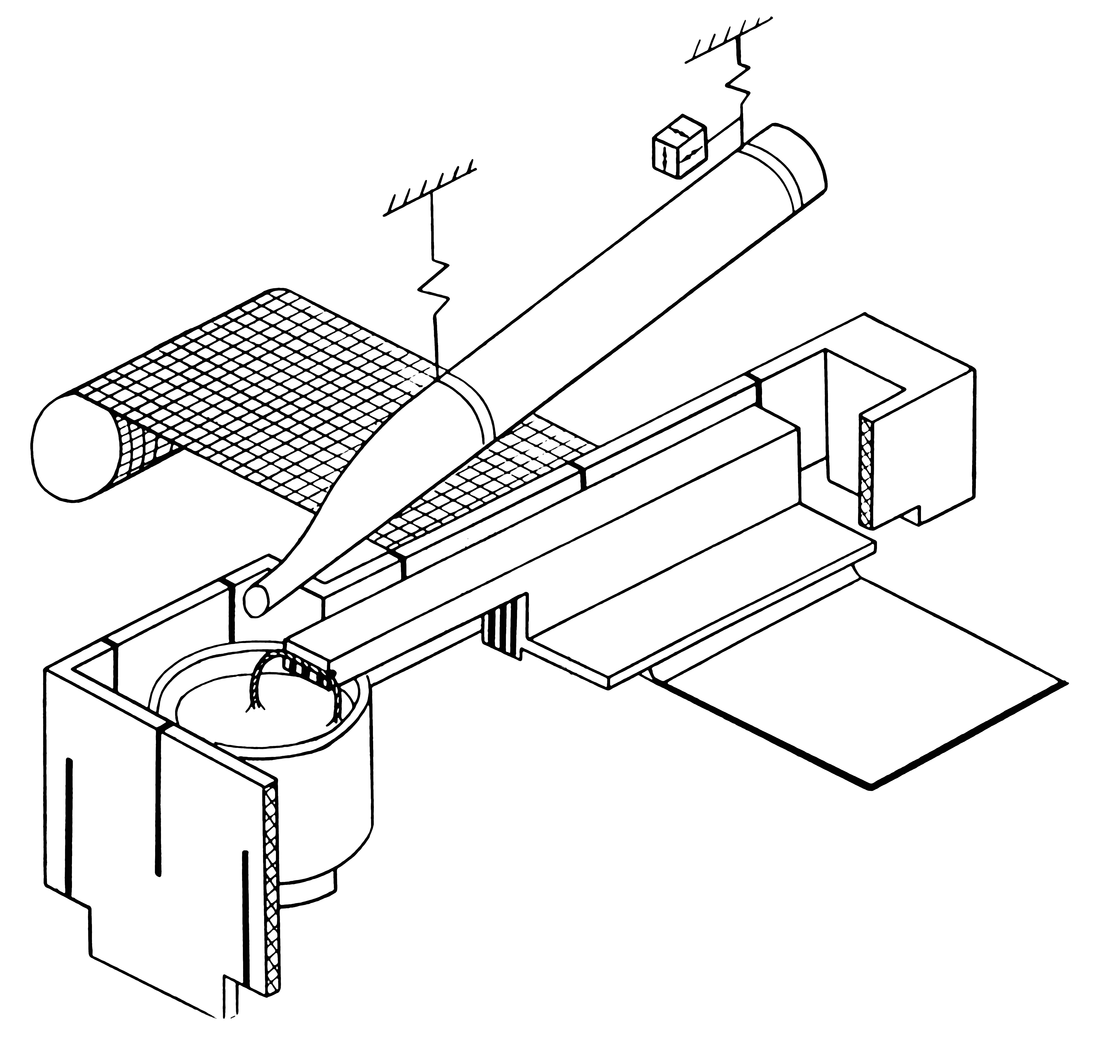
9
8
7
6
3
4
5
2
1

Рисунок 1 – Принципиальная схема выращивания ориентированных слоев поликремния на поверхности углеродной сетки:
1 – исходная подложка; 2 – вибропитатель с шихтой кремния; 3 – блок виброподачи; 4 – фидер; 5– нагреватель; 6 – слой кремния; 7 – мениск расплава; 8 – тигель с расплавом; 9 – жгут из углеродной нити.

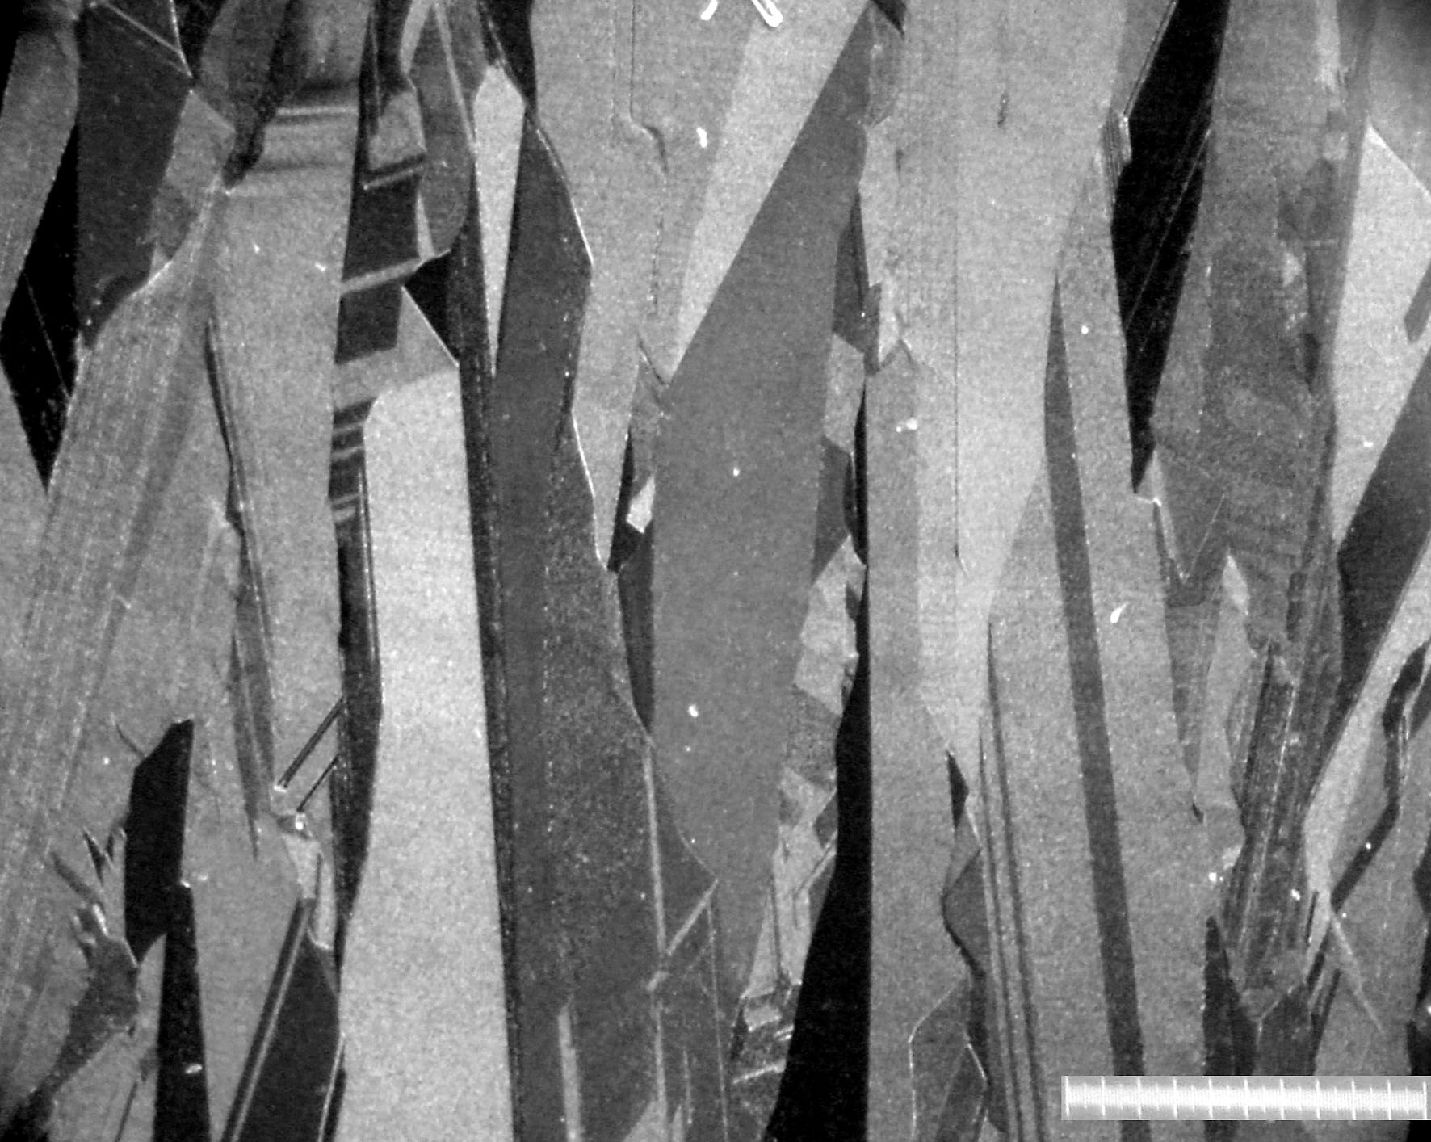
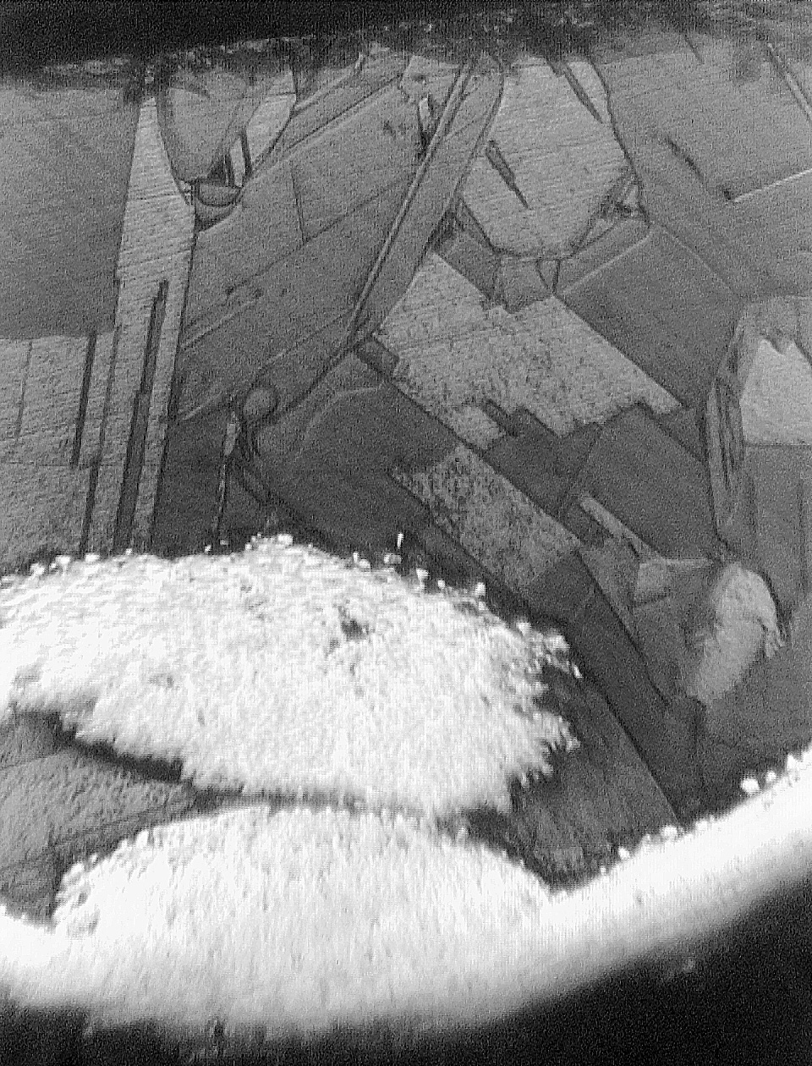
a
b
1 mm

Рисунок 2 – Микрофотографии выращенных слоев кремния с поверхности (а) и перпендикулярно направлению вытягивания подложки (б).Перед съемкой образец механически полировался и подвергался химическому травлению в смеси 1HF/7HNO₃

Список используемой литературы:

1. S.K.Brantov, B.M.Epelbaum and V.A.Tatarchenko. «J. Crystal Growth» v.82 (1/2) (1987), 122-127.
2. S.K.Brantov, K.N.Filonov, B.M.Epelbaum and A.N.Sitnikov. «J. Crystal Growth» v.104 (1990), 98-101.

Фильтрационное горение целлюлозы

В.М. Кислов, Л.Н.Стесик, Г.Б. Манелис, А.Ф. Жолудев, Л.И.Патронова

Институт проблем химической физики РАН, г. Черноголовка

Истощение доступных ископаемых топлив привело к активному поиску возобновимых источников энергии, одним из которых является биомасса. Ежегодный объем поступающих на свалки только древесных отходов составляет около 100 млн. куб. м, где они представляют большую экологическую и пожарную опасность [1]. Низкая теплотворная способность и, как правило, высокая влажность биомассы существенно затрудняет ее использование в большинстве известных технологий.
Предложенный в ИПХФ РАН метод газификации твердых топлив в режиме фильтрационного горения со сверхадиабатическим разогревом позволяет с высоким энергетическим КПД газифицировать различные виды топлив (в т.ч. некондиционные – с высоким содержанием минеральных включений и влаги) [2]. Эксперименты подтвердили перспективность предложенного метода для экологически чистой переработки древесины и лигнина [3, 4]. Целлюлоза является основой большинства биомасс. Вследствие этого закономерности ее поведения в волне фильтрационного горения представляют интерес, как с точки зрения науки, так и с точки зрения практического применения.
В кварцевом реакторе диаметром 46 мм были проведены эксперименты по фильтрационному горению смесей целлюлозы с инертным материалом. В экспериментах использовали хлопчатобумажную ткань, содержащую не менее 95 % целлюлозы. Для обеспечения газопроницаемости смеси ткань прессовали в виде таблеток. Содержание целлюлозы в смеси менялось от 20 до 100 %. Определены зависимости основных параметров процесса (состав и теплотворная способность продукт-газа, максимальная температура и скорость фронта горения) от содержания целлюлозы в смеси и вида окислителя.
Установлено, что при газификации целлюлозы, как и при газификации древесины, зависимости состава газообразных продуктов и массовой скорости газификации от состава газифицируемой смеси качественно отличаются от результатов теоретических расчетов [5] и экспериментов по газификации угля [6] и древесного лигнина [3]. Определены оптимальные условия, при которых получается продукт-газ с максимальной калорийностью (до 3,7 МДж/м³ при воздушной газификации, и до 4,7 МДж/м³ при паровоздушной).
На основании анализа имеющихся данных выдвинуты предположения о факторах, обусловливающих различный характер зависимостей состава продукт-газа от параметров процесса.

Список используемой литературы:

1. Кононов Г.Н. Химия древесины и ее основных компонентов // М.: Изд-во МГУЛ. 2002, 259 с.
2. Манелис Г.Б., Полианчик Е.В., Фурсов В.П. //Химия в интересах устойчивого развития. 2000. № 4. С. 537.
3. Дудкина Н.А. Дисс.…канд. хим. наук. 15.09.91, Черноголовка.: 1991. 126 с.
4. Кислов В.М., Манелис Г.Б., Глазов С.В. и др. Газификация древесины в фильтрационном режиме со сверхадиабатическим разогревом.// Тезисы докладов XIII Симпозиума по горению и взрыву, с. 29, Черноголовка, 2005 г.
5. Салганский Е.А., Полианчик Е.В., Манелис Г.Б. Моделирование газификации кокса в фильтрационном режиме.// Тезисы докладов XIII Симпозиума по горению и взрыву, с. 28, Черноголовка, 2005 г.
6. Патент РФ №1761777. «Способ получения горючих газов из углеродсодержащего сырья». Волков Г.А., Выжол Ю.А, Жирнов А.А. и др. заявл.19.03.1986, опубл.24.01.1994.

Инициирование СВС-процесса в покрытии М1 термохимическими составами

Р.Д. Капустин, аспирант, И.В. Сайков, Л.Б. Первухин

Алтайский государственный технический университет
им. И.И. Ползунова, г. Барнаул

Создание новых огнеупорных, эрозионно- и коррозионностойких материалов и покрытий, отличающихся высокими физико-химическими, механическими и эксплуатационными характеристиками, устойчивых против высоких тепловых нагрузок и агрессивных сред, является одной из важнейших проблем, особенно актуальной в металлургии, в связи с необходимостью повышения ресурса работы футеровок высокотемпературных тепловых агрегатов и элементов их конструкций.
Особый интерес для практического использования представляют новые защитно-упрочняющие оксидно-керамические покрытия (ОКП), разработанные НПКФ “МаВР”. ОКП предназначены для нанесения их на поверхность алюмосиликатных и теплоизоляционных материалов, используемых в футеровках металлургических печей, котельных установок и др.
Оптимальные свойства этих покрытий реализуются после синтеза муллитовых структур в процессе самораспространяющегося высокотемпературного синтеза (СВС-процесса). Для инициирования СВС-процесса в покрытии необходимо обеспечить нагрев покрытия до температуры 650-950°С и минимальный теплоотвод. В результате окислительно-восстановительной реакции термохимического синтеза образуются муллитовые структуры, соответствующие химической формуле 3Al₂O₃ 2SiO₂. В более общем виде составы конечных продуктов реакции соответствуют формуле mAl₂O₃ nSiO₂, где m = 65-70%, n = 30-35%.
Целью нашей работы являлась разработка технологии, в которой после нанесения покрытия на поверхность шамотного кирпича инициируется синтез муллитовых структур. В качестве локального источника тепла используется термохимическая лента ЛТХ-100.
Методика экспериментов предусматривала исследование температурного цикла нагрева покрытия при различных типах изоляции и предварительного нагрева. В качестве модели принят шамотный кирпич марки ША с покрытием марки М1, которое наносится кистью в несколько слоёв. Условия теплоотвода регулировались путём монтажа теплоизоляции из жаростойкого ячеистого бетона марки ЖСБ-350 и ЖСБ-1000. Измерения температуры производилось термопарой ВР 5/20 с записью графика нагрева. Температуру предварительного нагрева изменяли от 50°С до 200°С.
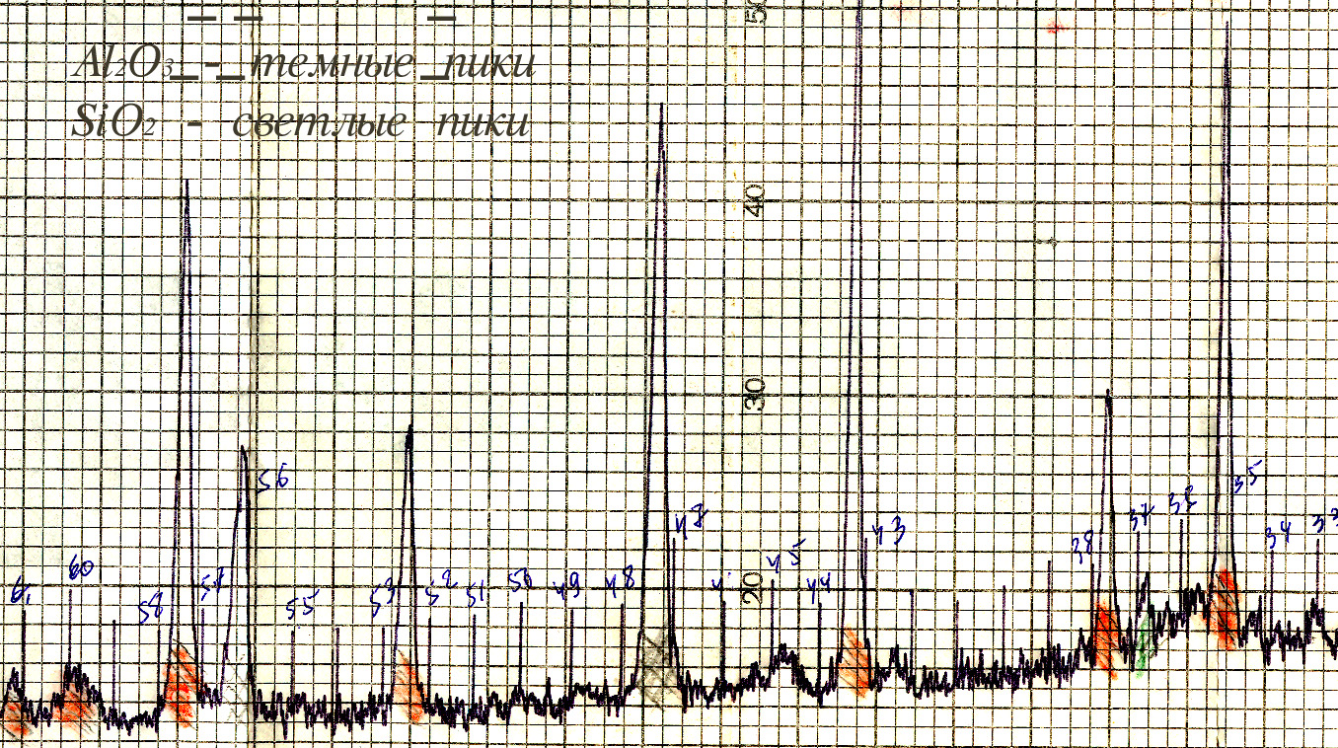
Результаты оценивали: визуально по наличию трещин и отслоений, измерением твёрдости и путём рентгеноструктурного анализа. Рентгенограмма одного из образцов представлена на рисунке 1.

Рисунок 1 – рентгенограмма образца после нагрева ЛТХ-100

В результате проведённых экспериментов установлено, что локальный нагрев до температуры 850 °С обеспечивает синтез в покрытии муллитовой структуры mAl₂O₃ nSiO₂, где m ≈ 70%, n ≈ 30%, что хорошо видно на рентгенограмме на рис 1. Предварительный нагрев до 150°С исключает отслоения и снижает вероятность образования трещин. Теплоизоляция ЖСБ выдерживает тепловое воздействие термохимической ленты, а её изготовление методом холодного вспучивания не вызывает затруднений.

Влияние переменной пористости на характеристики воспламенения гетерогенной системы

А.В. Пивушков, аспирант, Н.И. Перегудов

Институт проблем химической физики РАН, г. Черноголовка

Рассматривается задача о воспламенении пористого конденсированного горючего при вынужденной фильтрации газообразного окислителя. Задан массовый расход окислителя. В модели учтен продольный перенос компонентов диффузией. Теплообмен конденсированного горючего с окружающей средой происходит по закону Ньютона. Температуры входящего газа и окружающей среды, а также начальная температура образца, различны. Химическое взаимодействие между горючим и окислителем происходит по последовательной двухстадийной реакции. Обе стадии экзотермические. В ходе реакции образец выгорает и его пористость меняется.
Задача решается в одномерной однотемпературной постановке.
Система дифференциальных уравнений, описывающая исследуемый процесс, содержит: закон сохранения энергии, законы сохранения массы по окислителю, инертной компоненте, продуктам первой и второй стадии, закон сохранения для плотности газа, уравнение состояния и кинетическое уравнение.
Полученная система уравнений решалась численно методом конечных разностей.
Численный анализ дифференциальных уравнений, описывающих воспламенение гетерогенной системы, показал, что учет изменения пористости при выгорании горючего не меняет качественной картины воспламенения, изменения вносятся только в количественные значения. Например, критическая температура возрастает.
Учет влияния диффузии на закономерности воспламенения системы в исследованном интервале внешних параметров не вносит изменений, ни качественных, ни количественных. Возможно, что влияние диффузии может проявиться только при очень малых значениях массового расхода (< 0.01 г/сек·см²).
Исследование влияние длины образца горючего на воспламенение гетерогенной системы показало, что с увеличением длины критическая температура уменьшается. Это связано, по-видимому, с тем, что в длинном образце выделившееся тепло переносится потоком в более глубокие слои, прогревая их и инициируя там воспламенение.

Фотонные кристаллы на основе синтетических опаловых пленок

Э.Н. Самаров, О.В. Ермолаева, аспирант, Д.А. Фокин, В.М. Масалов, А.В.Баженов, Г.А. Емельченко

Институт физики твердого тела РАН, г. Черноголовка, samarov@issp.ac.ru , tel: 8 096 522 4693, fax: 8 096 522 4693

Возросший за последнее десятилетие интерес к вопросам синтеза и седиментации нано- и субмикронных частиц диоксида кремния обусловлен как потребностями фундаментальной науки, в частности квантовой физики, так и развитием микроэлектронных и оптических технологий. Двух и трёхмерные (2D, 3D) периодические структуры SiO₂–сфер могут быть использованы как матрицы для получения полупроводниковых, металлических, магнитных материалов в виде квантовых точек, двумерных и трёхмерных наноструктур.
Для получения совершенных матриц из SiO₂ частиц необходимо иметь монодисперсные частицы с узким распределением по размеру. Поэтому необходимо более детальное исследование влияние температуры реакции, концентрации компонентов на размер и распределение по размеру SiO₂ частиц.
- Синтез SiO₂ наночастиц. Синтез наночастиц SiO₂ проводили по методу Штобера [1] гидролизом ТЭОС (тетраэтоксисилан) (0,045-0,09M) в водном растворе этилового спирта (2,2М воды) в присутствии аммония (0,5М). Целью исследования было получение SiO₂ частиц наноразмеров с узким распределением по размеру. Изучено влияние температуры от 0 до 45 ⁰С на размер и распределение по размеру SiO₂ частиц. Для проведения процесса гидролиза использовали стеклянный сосуд ёмкостью 100мл, установленный в термостат. Типичный объём раствора используемого в экспериментах, составлял 50мл. Гомогенизацию реакционной смеси обеспечивали при помощи магнитной мешалки. После достижения заданной температуры в реакционную смесь подавали определенное количество ТЭОС. Размер частиц и распределение по размеру измерялись методом фотонной корреляционной спектроскопии (PhotoCor-SP).
Эксперименты показали, что средний размер частиц (менее 200нм) с узким распределением по размеру (менее 5%) возможно получить в области температур 25-45⁰С, при этом размер SiO₂ частиц и распределение частиц по размеру уменьшается при увеличении температуры синтеза.
2. Получение опаловых пленок из плотноупакованных SiO₂ наночастиц и их оптические свойства. Для получения опаловых пленок применяли метод осаждения на вертикальную подложку при испарении растворителя. Были использованы спиртовые суспензии SiO₂ частиц различных диаметров: 99 нм, 125 нм и 260 нм. Кремниевые подложки с размерами 1x1 см были предварительно обработаны в ультразвуковой ванне (марки УЗДН–А) в течение 5 минут. Затем подложки помещались в смесь NH₃ : H₂O₂: H₂O _{дист} = 1 : 1 : 5 (в объемном соотношении) и выдерживались в течение 1 часа, после чего промывались избытком дистиллированной воды. Подложки закрепляли в держателе и помещали в стеклянный пузырек, предварительно обработанный 2% раствором HF и промытый дистиллированной водой, который накрывали пластиной с заданным диаметром отверстия, так чтобы скорость испарения растворителя была равна скорости осаждения частиц. Затем бюкс помещали в термостат при температуре 26⁰С. Длительность эксперимента составляет 4-5 дней.
Структура пленок характеризовалась с помощью АСМ (атомно-силовая микроскопия). На рис. 1 показано АСМ изображение опаловых пленок из SiO₂ частиц. Измерены спектры отражения пленок в УФ, видимом, ИК областях спектра.
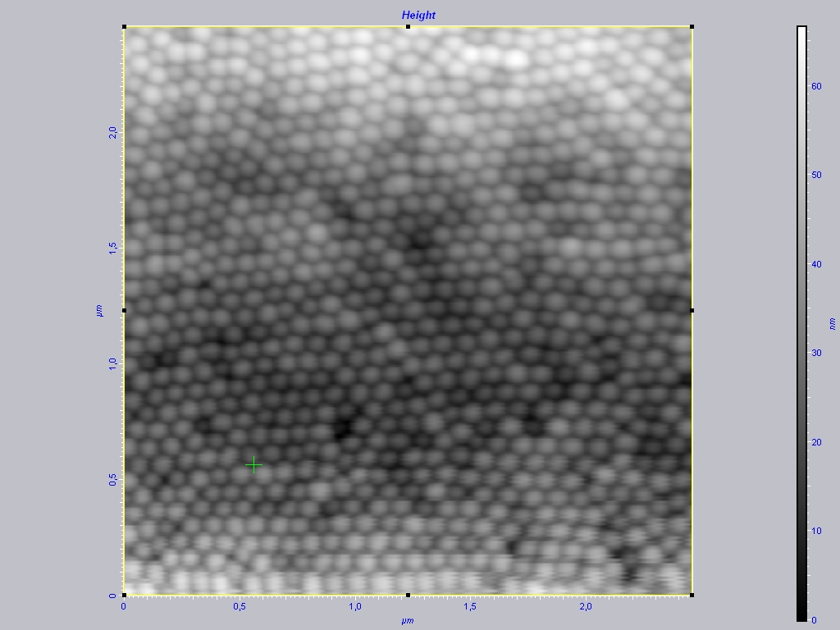
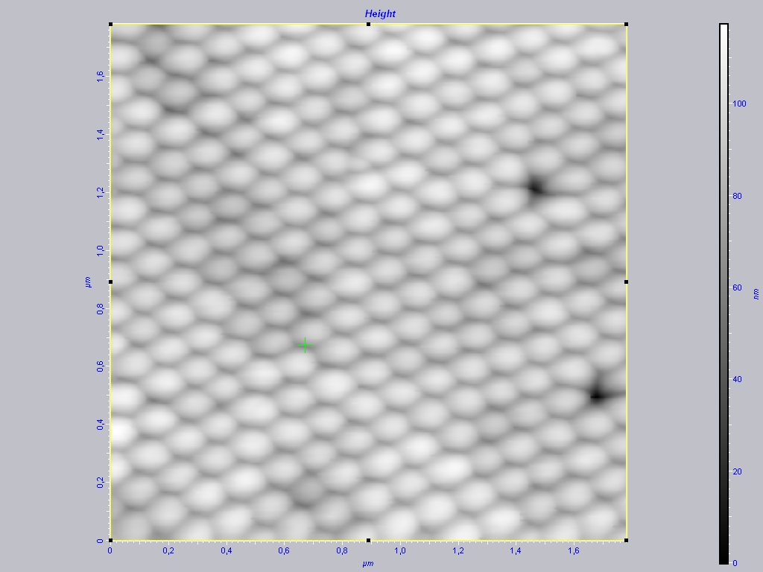
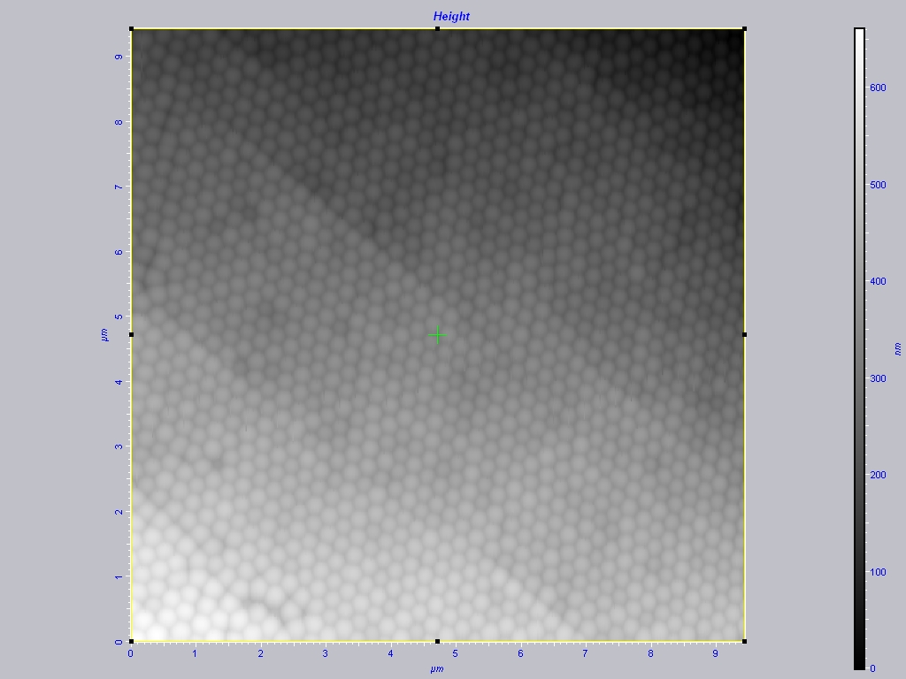
A
B
C

Рисунок 1 – АСМ изображение опаловых пленок. Диаметр SiO₂ частиц:
А - 99 nm, B – 125 nm, C – 260 nm

Список используемой литературы:

- Stöber W, Fink A, Bohn E. // J. Colloid Interface Sci. 1968. V.26. P.62.

Изучение закономерностей структурообразования
плотной СВС-керамики TiC-TiB₂-MeO

В.А. Щербаков, А.В. Хитев, аспирант

Институт структурной макрокинетики и проблем материаловедения РАН, г. Черноголовка

Плотная керамика TiC-TiB₂ является перспективным материалом для использования в качестве режущего инструмента, износостойких деталей и жаропрочных материалов. Привлекательной технологией получения данного материала является метод СВС, однако продукты синтеза имеют недостаточно высокие механические свойства.
Целю данной работы является получение плотной керамики на базе системы TiC-TiB₂ с улучшенными механическими свойствами благодаря достижению методом СВС-компактирования особой микроструктуры. Известно, что тугоплавкие оксиды, такие как Al₂O₃, MgO и ZrO₂, являются эффективными ингибиторами роста зерна в керамических материалах. Данное исследование посвящено изучению механизма структурообразования и достижению максимальной плотности в системах TiC-TiB₂-MeO. Эти системы были выбраны на основе термодинамического анализа как подходящие для реализации режимов синтеза с образованием жидкой фазы, способствующей максимальному уплотнению. Жидкая фаза может быть получена как при плавлении оксидов, так и с помощью эвтектики TiC-TiB₂.
Результаты рентгеновского анализа, исследования микроструктуры и механические характеристики подтверждают эффективность добавления оксидов металлов для уменьшения остаточной пористости и измельчении зерна в керамических материалах, полученных СВС-компактированием.

Закономерность СВС пористых композиционных материалов из смеси Cr-Al-Al₂O₃.

А.П. Милосердов, студент, В.Н. Санин

Самарский государственный технический университет, г. Самара

Для синтеза композиционных материалов Cr-Al-Al₂O₃ могут быть использованы смеси оксида хрома с алюминием. Процессы горения и последующего формирования конечных продуктов в этой системе могут быть использованы для получения тонких защитных покрытий, обладающих высокой стойкостью к окислению в активных окислительных средах при высокой температуре. Кроме того, металлическая фаза продуктов горения является сильным окислителем и может быть использована для нейтрализации выхлопных газов автомобильных двигателей. Совмещение процессов горения с силовым воздействием (например, центробежным) может позволить получение компактных материалов, которые можно использовать в качестве конструкционных материалов.
В данной работе изучена закономерность горения смеси Cr-Al при атмосферном давлении. Определены пределы горения смесей с различным соотношением реагентов, а так же изучено влияние весовых долей Al и Al₂O₃ на скорость и температуру горения. В исследованиях было показано что “стехиометрическая” смесь способна гореть при разбавлении оксидом алюминия до 50%. Смесь оксида хрома с алюминием имеют левый и правый пределы горения по содержанию Al в исходной смеси. Эти смеси теряют способность гореть при минимальном содержании Al 10% и при максимальном 50%.
Показано что с увеличением весовой доли Al в исходной смеси скорость и температура горения проходят через максимум. При увеличении размера частиц Al в исходной смеси скорость горения заметно уменьшается.
Продукты горения, во всём изученном интервале соотношения реагентов, имели вид прочных спёков с высокой пористостью. По данным рентгенофазового анализа конечные продукты содержат Al₂O₃ с кристаллической решёткой корунда и алюминида хрома с различным содержанием Al. Расчетное содержание Al в интерметалиде находятся в интервале от 27% до 55%. Основное внимание в последующих экспериментах будет уделено исследованию микро- и макроструктуры образцов, определение химического и фазового состава, а так же использованию процессов и продуктов для решения ряда прикладных задач.

Влияние олефинов на закономерности горения водородо-воздушных смесей

А.А. Пилоян¹, аспирант, В.В. Азатян²

¹- Ереванский Государственный Университет, г. Ереван,
² - Институт структурной макрокинетики и проблем материаловедения РАН, г. Черноголовка, rogachev@ism.ac.ru

Влияние химически активных малых примесей на горение и взрыв является фундаментальной особенностью этого типа химических процессов, который до последнего времени был изучен крайне мало. Традиционная тепловая теория горения принципиально не в состоянии объяснить факт воздействия малых примесей на гоение и, тем более, на зависимость этого влияния от химической природы примеси. Такое состояние проблемы было обусловлено в основном состоянием теории горения, не учитывающей определяющую роль лавинообразного размножения активных промежуточных продуктов в условиях саморазогрева реакционной системы.
В лаборатории цепных гетерофазтых процессов ИСМАН выявлена определяющая роль цепной лавины в процессах газофазного горения и показана возможность управления горением с помощью специальных присадок. Показано, что причиной самовоспламенения газовых смесей является преобладание скорости реакции разветвления над скоростью обрыва цепей. Это открыло широкие возможности управления процессами горения с помощью химических присадок. Разработка и использование таких методов стали одной из важнейших научно-технических проблем. На базе развивающейся теории этих процессов в ИСМАН предложена и испытана серия высокоэффективных присадок – ингибиторов. Интерес к эффективным присадкам с точки зрения теории и в исследовательской практике определяется тем, что их малые добавки фактически не изменяют газокинетические характеристики реакционной системы и, вместе с тем, позволяют целенаправленно и в существенной мере варьировать скорость химического процесса в целом, а также критические явления.
В данной работе ставилась цель выяснить роль молекулярной структуры малых присадок на закономерности горения водородо-воздушных смесей. Проводятся так же исследования с метано-воздушными смесями. С этой целью используются простейшие олефины, галоген производные углеводороды. Горение водорода принято рассматривать в качестве модельного процесса горения, поскольку проявляет основные закономерности этого типа процессов и, вместе с тем, относительно прост по своему химическому механизму.

Влияние начальной температуры на закономерности синтеза в системе Cr₂O₃ – Al

А.Г. Тарасов, аспирант, В.А. Горшков, В.И. Юхвид

Институт структурной макрокинетики и проблем материаловедения РАН, г. Черноголовка

В СВС – металлургии используют, как правило, высокоэкзотермические системы, температура горения которых превышает температуры плавления конечных продуктов, получаемых в процессе синтеза в жидкофазном состоянии, что позволяет решать ряд важных технологических задач. Благодаря жидкофазному состоянию системы из-за различия в удельных весах происходит разделение (сепарация) металлической и оксидной фаз. Металлическая фаза образует нижний слиток, а оксидная – верхний. В большинстве случаев оксидная фаза состоит из растворов различных окислов в корунде. В последнее время возрос интерес к твердым растворам оксида хрома в оксиде алюминия, которые хорошо зарекомендовали себя для получения материалов, используемых в авиационном двигателестроении. На основе таких материалов изготавливают керамические формы для отливки деталей газотурбинных двигателей из жаростойких сплавов. Наряду с высокоэкзотермическими системами известны смеси, температуры горения которых находятся вблизи температур плавления конечных продуктов. Из-за теплопотерь в окружающую среду при горении таких смесей конечные продукты получаются в виде спеков (нет фазоразделения), либо горение происходит с затуханием. С целью повышения энергетики таких систем в них вводят высококалорийные добавки: CrO₃,CaO₂,KClO₄, и т.д. Однако их введение не всегда обосновано как с технологической точки зрения, так и с точки зрения попадания посторонних примесей в конечные продукты.
В данной работе исследовано влияние начальной температуры на закономерности синтеза и возможность получения литых твердых растворов Al₂O₃–Cr₂O₃ в малоэкзотермичной системе Cr₂O₃+2Al, расчетная температура горения которой (Тр=2054ºС) равна температуре плавления тугоплавкого продукта (Т^{Al}₂^{O}₃ пл. = 2054ºС).
Все эксперименты проводили на атмосфере воздуха в графитовых формах. Масса шихты во всех опытах составляла 100гр. Опыты проводили в трех типах нагревателей:
- CНОЛ, объемом 50 литров с максимальной температурой 300⁰С.
- Электрический нагреватель, состоящий из графитовой формы с нихромовой спиралью, объемом 0,125 литра и максимальной температурой до 800⁰С.
- Муфельная печь, объемом 6 литров с максимальной температурой до 1200⁰С.
В работе изучены влияние начальной температуры, плотности исходной смеси и темпа нагрева на процессы горения, диспергирования, фазоразделения и формирования химического и фазового составов конечных продуктов.
Исследования показали, что при изменении режима нагрева процесс синтеза можно осуществлять как в режиме фронтального горения, так и в режиме самовоспламенения смеси. Определена начальная температура, при которой происходит смена режимов горения. Для фронтального режима горения происходило с минимальным диспергированием (η_{д} менее 1%), а скорость горения находилась в интервале 0,33 – 1,3 см/c. В результате экспериментов определены оптимальные условия синтеза литых твердых растворов Al₂O₃×Cr₂O₃ с содержанием оксида хрома в оксиде алюминия до 47% масс. По данным рентгенофазного анализа твердые растворы получаются хорошо сформированными при начальной температуре более 200⁰С. В результате проделанных экспериментов разработан простой метод получения качественного целевого продукта из малоэкзотермичной смеси Cr₂O₃+2Al.

Изучение влияния механоактивации в двух- и трехкомпонентных системах на характеристики процесса и состав продуктов безгазового горения

Н.Ф. Шкодич², студент, Н. А. Кочетов¹, А. С. Рогачев¹

¹ – Институт структурной макрокинетики и проблем материаловедения РАН, г. Черноголовка, rogachev@ism.ac.ru
² – Казанский государственный технологический университет, Инженерный химико-технологический институт, г. Казань, Shkodich@mail.ru

Интенсивное развитие науки техники выдвигает на первый план задачи создания материалов с особыми подчас уникальными свойства. Большими потенциальными возможностями в этом плане обладают интерметаллиды.
В настоящее время растет использование этих соединений для практических нужд. Так, например, известно широкое применение алюминидов циркония, титана, никеля в электротехнике, радиоэлектронике, полупроводниковой промышленности, атомной энергетике.
Однако существующие в настоящее время методы получения интерметаллидов являются далекими от совершенства. Они характеризуются значительными затратами, сложностью, многостадийностью технологических циклов, малой производительностью и не всегда обеспечивают требуемое качество материалов по чистоте. Все это требует создания и разработки прогрессивных методов и технологий их получения. Большими возможностями в этом плане обладает метод высокотемпературного синтеза.
Проблема синтеза новых соединений – одна из основных в неорганической химии. Для ее решения привлекаются новые физические методы ускорения реакций синтеза, среди которых в последнее время выдвинулся на первый план метод механической активации реакционной шихты в аттриторах. Для изучения влияния механической активации на процессы и продукты СВС были исследованы следующие системы: Ni-Al, Ti-Al, Ti-Ni- Al.
Механическая активация шихты проводилась в планетарной шаровой мельнице АГО-2 с водяным охлаждением на воздухе при трех режимах работы мельницы, отличающихся энергонапряженностью (центробежное ускорение шаров 90g, 60g и 30g). Для получения реакционных смесей использовались порошки алюминия марки АСД-4, титана марки ПТМ и никеля марки ПНЭ. В большинстве случаев продукты активации представляли собой композитные частицы.
Эксперименты по сжиганию проводились на образцах, полученных холодным одноосным прессованием смеси. Безгазовое горение инициировалось локальным нагревом образцов вольфрамовой спиралью в среде аргона и вакууме.
Реакционные смеси Ni-Al, Ti-Al, Ti-Ni-Al после активации и продукты СВС исследовали с помощью рентгенофазового анализа на дифрактометрах ДРОН-3М и URD-63 на CuK_{α} излучении, а также методом растровой электронной микроскопии и микроанализа. Фотографии микроструктуры шлифов исходных и конечных образцов Ni-Al, Ti-Al получались с помощью растрового электронного микроскопа - микроанализатора JСХА-733 (JEOL) «Superprobe».
Безгазовое горение осуществлялось в камере постоянного давления в атмосфере аргона и вакууме (1 атм). Процесс горения образцов одновременно фиксировался двумя камерами: высокоскоростной камерой MV-D752-160 CMOS area scan camera и видеокамерой Panasonic CCTV 10, снимающими с разным увеличением и разной частотой.
Для системы T-i Ni-Al локальные скорости горения в среде аргона и вакууме существенно различались. При обработке высокоскоростного видео определялась локальная скорость горения, время, в течение которого фронт не двигается, и время движения фронта.
Сравнение результатов рентгенофазового анализа активированных и неактивированных смесей Ni+Al, Ti+Al показало, что после активации не появляется никаких новых пиков интенсивностей и сохраняются все старые, т. е. в процессе активации не образуются продукты реакции. Однако наблюдается изменение величин интенсивности, площади, полуширины пиков Al, Ti в смеси Ti+Al от времени активации.
В настоящее время продолжаются исследования влияния механической активации на протекание процесса самораспространяющегося высокотемпературного синтеза.

Высокоэнергетическое химическое стимулирование СВС-процессов литых алюминидов титана

Д.Е. Андреев, аспирант, В.Н. Санин, В.И. Юхвид

Институт структурной макрокинетики и проблем материаловедения РАН, г. Черноголовка

Одной из наиболее интересных задач материаловедения в настоящее время является создание легких материалов на основе алюминидов титана, а также технология их получения. Такие материалы могут быть использованы для создания лопаток авиационных газотурбинных двигателей, деталей газотурбинных установок, а также создание легкой брони для самолетов и вертолетов. Эти сплавы в ближайшем будущем могут составить серьезную конкуренцию суперсплавам на основе никеля с рабочей температурой до 1000 ⁰С. Широкому применению материалов на основе алюминидов титана препятствует отсутствие промышленно надежной технологии получения гомогенных сплавов заданного состава.
В данной работе проводились исследования возможности получения литых алюминидов титана методом СВС-металлургии, как в поле массовых сил, так и при нормальных условиях с применением высокоэнергетической добавки CaO₂, а также изучалось влияние создаваемой перегрузки на процессы формирования конечных продуктов.
- Проведенное исследование показало, что введение в смесь титана (или его оксида) с алюминием высокоэнергетической добавки CaO₂ + Al в сочетании с воздействием высокой гравитации позволяет получать литые материалы Ti – Al.
- Воздействие высокой гравитации (перегрузки) приводит к: увеличению полноты выхода металла в слиток, гомогенизации химического и фазового составов по объему слитков, вызывая конвективное перемешивание расплава за фронтом горения, а также формированию мелкозернистой структуры слитков.
- Образующийся оксида кальция (CaO) в составе продуктов горения приводит к снижению вязкости оксидной (шлаковой) фазы, что увеличивает полноту выходу целевых компонентов в металлический слиток.
- Установлено, что в процессе химического превращения в системе CaO₂ – Al - Ti в окислительно-восстановительном процессе участвует только Al, а Ti практически не оказывает конкуренции в восстановлении и расходуется лишь на образование Ti - Al.
- Синтезированы литые алюминиды Ti₃Al, TiAl и TiAl₃ с высокой степенью однородности по химическому и фазовому составу.

Прогноз физико-химических характеристик химических веществ в зависимости от показателя преломления

А.Г.Туисов, студент, В.Б. Маркин

Алтайский государственный технический университет
им И.И. Ползунова, г.Барнаул

Предлагается метод расчета показателя преломления и на его основе расчет плотности химических веществ с использованием структурных формул и рассчитываемых по методу Аскадского А. А. объемов молекул, рефракции по Фогелю и предлагаемому нами способу расчета показателя преломления. По структурной формуле вычисляется объем молекулы, а по объему молекулы вычисляется показатель преломления для данного органического соединения. Используя эти данные, по предлагаемой нами закономерности вычисляется плотность и плотность упаковки. Рефракция и молекулярная масса считается из структурной формулы вещества.
В отличие от метода Ланде-Уитьера который имеет расхождение до 60-70% , формула, полученная нами для показателя преломления, имеет коэффициент корреляции 0,99700, среднюю погрешность которой с использованием поправочного коэффициента W_{o}, основанного на расчетных данных, составляет 1,22 %
Расчет показателя преломления органических веществ может быть произведен, как на основе экспериментальных данных, так и из структурной формулы соединения. В сущности, мы имеем новую методику микроопределения плотности химических веществ, когда по одной капле жидкости можно получить удельную массу, плотность упаковки, диэлектрическая проницаемость и другие физико-химические свойства вещества.
$n_{D}=\frac{V_{m}}{W_{o}}⋅\text{exp}\left((V_{m^{16}})/{−2}\text{.}5\right),$$(1)$Формула (1) для расчета показателя преломления n зависит от объема молекулы V_{m},-это сумма инкрементов атомных объемов рассматриваемого вещества. Она была получена в результате построения большого числа зависимостей показателя преломления от разных параметров.
$W_{o}=1\text{.}9+0\text{.}5⋅V_{m}^{11\text{.}\text{15}}$где W₀ равно:
$(2)$
n_{D} – показатель преломления;
V_{m} – объем молекулы;
W₀ – поправочный коэффициент.

Для расчета плотности химического вещества была получена зависимость критерия плотности вещества ρ•R/M от показателя преломления. Полученная зависимость для 225 веществ в максимально широком диапазоне плотности вещества, и коэффициент корреляции равен R = 0,99997. Ошибка зависимости равняется 0,05%. Исходя из полученного результата, мы можем предложить закономерность для расчета плотности вещества в зависимости от рефракции, молекулярной $ρ=\frac{M}{R}⋅\left(2−2\text{.}4⋅\left(\frac{1}{\sqrt{n_{D}+13}}\right)\right)$$(3)$массы и показателя преломления. Ниже приведена формула (3) для расчета плотности вещества.
где ρ - плотность вещества;
М – молекулярная масса;
R – рефракция;
Итогом данной работы является нахождение более точного метода расчета показателя преломления, удельной массы и плотности упаковки по структурной формуле химического вещества.
Работа позволяет на основе экспериментального показателя преломления определить плотность химических веществ, вязкость, поверхностное натяжение, диэлектрическую проницаемость и предсказать оптические и физико-химические свойства.

Синтез нитрида ниобия при высоких давлениях газообразного азота

А.В. Линде, Д.Ю. Ковалев, В.В. Грачев

Институт структурной макрокинетики и проблем материаловедения РАН, г. Черноголовка, lindeav@rambler.ru

Нитриды переходных металлов могут быть получены в режиме самораспространяющегося высокотемпературного синтеза (СВС) благодаря большой теплоте реакции между соответствующим металлом и азотом. Большое разнообразие нитридов может быть получено при горении пористых образцов, спрессованных из порошков металлов, в атмосфере газообразного азота [1]. Степень превращения, достигаемая в процессе горения, а также состав и структура продуктов в значительной мере зависят от давления азота. Среди нитридов переходных металлов NbN обладает наивысшей температурой перехода в сверхпроводящее состояние. Разные исследователи сообщают разные значения критической температуры, которые лежат в диапазоне 15 – 17,3 К. Благодаря относительно высокой критической температуре нитрид ниобия является привлекательным для различных технических применений в сверхпроводящих устройствах. Значение критической температуры существенно зависит от стехиометрии. Чтобы достичь стехиометрического состава, требуются достаточно высокие давления. В литературе имеется несколько работ [2-6], в которых описан синтез нитрида ниобия в режиме горения, при этом максимальное значение давления не превышало 100 атм и наблюдалось неполное превращение. В работе [7] приведены некоторые данные в диапазоне давлений до 700 атм и показано, что с ростом давления величина отношения N/Nb возрастает и достигает значения 1,02.
Целью данной работы было исследовать влияние более высоких значений давления азота на стехиометрию (величину отношения N/Nb) и на параметры кристаллической решетки, получаемого нитрида. Объектом исследования являлась реакция азотирования порошка ниобия в режиме самораспространяющегося высокотемпературного синтеза при высоких давлениях газообразного азота, а также ее продукты.
В экспериментах использовался порошок ниобия со средним размером частиц 33 мкм, содержание примеси кислорода составляло примерно 2 % масс. Образцы представляли собой цилиндрики диаметром 10, 15 и высотой 40 мм, их начальная пористость варьировалась в интервале от 51 до 54 %. Синтез проводили в реакторе высокого давления в диапазоне начальных давлений азота от 100 до 2300 атм. Инициирование волны горения осуществляли нагреваемой током спиралью, расположенной на верхней торцевой поверхности образца. Для измерения температуры и средней скорости распространения волны горения через боковую поверхность образца на фиксированном расстоянии друг от друга вставляли две термопары WRe5/WRe20 диаметром 0,2 мм. После синтеза образец извлекали из реактора, взвешивали и проводи анализ продуктов горения. Фазовый состав и параметры решетки продукта определяли на рентгеновском дифрактометре ДРОН-3, микроструктуру изучали на электронном сканирующем микроскопе Jeol JCXA-733, также проводили химический анализ на содержание азота и кислорода. Изучалась зависимость содержания азота в продуктах синтеза и параметра кристаллической решетки получаемого соединения NbN_{x} от величины начального давления азота. Было показано, что изучаемые величины могут варьироваться в достаточно широких пределах. С увеличением начального давления содержание азота в продуктах возрастало и по интегральному увеличению массы образца для исследуемых условий синтеза показатель «х» в формуле NbN_{x} изменялся в диапазоне от 0,83 до 1,016. Рентгенофазовый анализ показал, что кубическоий нитрид ниобия – основная фаза продукта. Параметр его решетки на исследованных образцах менялся в интервале 4,384 - 4,392 Å и с увеличением начального давления уменьшался.
Список используемой литературы:
- А.Г. Мержанов, И.П. Боровинская, Ю.Е. Володин, Доклады АН СССР, 1972, т.206, с.905
- T. Sahara, K.Hirao, Y. Miyamoto, M. Koizumi, J. Soc. Mater. Sci. Jpn., 1988, vol.37, p. 55.
- M. Ohyanagi, M. Koizumi, k. Tanihata, Y. Miyamoto, O.Yamada, I. Matsubara, H. Yamashita, J. Mat. Sci. Lett., 1993, vol. 12, p.500.

- Y. Miyamoto, Am. Ceram. Soc. Bull., 1990, vol.69, p.686
- S. Zhang, Z.A. Munir, J. Mat. Sci., 1991, vol. 26, p. 3380.
- C.C. Agrafiotis, J.A. Puszhinskii, V. Hlavacek, J. Am. Ceram. Soc., 1991, vol.74, p. 2912.
- V. Buscaglia, F. Caracciolo, M. Ferretti, M. Minguzzi, R. Musenich, J. Alloys Comp., 1998, vol. 266, p. 201.

Синтез оксинитрида кремния в режиме горения

И.А. Студеникин, А.В. Линде, В.В. Грачёв

Институт структурной макрокинетики и проблем материаловедения РАН, г. Черноголовка, stivan@bk.ru

Оксинитрид кремния, Si₂N₂O, является перспективным материалом для изготовления изделий из современной керамики. Также как и нитрид кремния, Si₃N₄, оксинитрид хороший диэлектрик и обладает высокими механическими свойствами при повышенных температурах. Но по сравнению с нитридокремниевой, оксинитридная керамика обладает повышенной окалиностойкостью вследствие того, что этот материал уже частично окислен. Порошок из Si₂N₂O спекается лучше, чем из Si₃N₄, поэтому уменьшаются энергетические затраты и время спекания изделий из оксинитрида при использовании современных методов порошковой металлургии (1,2). Также оксинитрид кремния является лучшим активатором спекания для порошка нитрида кремния, чем оксиды MgO, Al₂O₃, Y₂O_{3,} , по причине меньшей многофазности в структуре получаемой нитридокремниевой керамики.
Одним из перспективных методов получения оксинитрида кремния является процесс самораспростроняющегося высокотемпературного синтеза.
Оксинитрид кремния образуется в волне горения, предположительно, в результате двух последовательно протекающих реакций (1):
1. 3Si + 2N₂ → Si₃N₄ – ведущая реакция, ΔH⁰_{r}= -787,9 кДж/моль
2. 1/2SiO₂ + 1/2Si₃N₄ → Si₂N₂O – идущая за счет тепла первой, ΔH⁰_{r}= -196,66 кДж/моль.
Максимальная температура горения может достигать от 1700 до 2500 К, в зависимости от состава исходной шихты и давления газа. Наличие двух компонентов в шихте с температурой плавления меньшей, чем температура горения ( для Si Т_{пл}=1690 К, для SiO₂ Т_{пл}=1996 К) осложняет картину протекания химического превращения появлением эффекта коагуляции и увеличением фильтрационных затруднений транспорта азота в зону горения. Всё это делает данную систему интересной для исследования протекания СВС в ней.
Цель работы состояла в том, чтобы в трёхкомпонентной смеси Si – SiO2 – Si3N4 изучить влияние нитрида кремния, начального давления азота и дисперсности исходного порошка кремния на синтез оксинитрида кремния Si₂N₂O (температуру и скорость горения) и фазовый состав конечного продукта.
Схема химического уравнения, использованного при расчёте исходной шихты:
3/2 (1-X) Si + 1/2 SiO₂ + X/2 Si₃N₄ + (1-X) N₂ = Si₂N₂O
Где X – мольная доля нитрида кремния.
Содержание разбавителя – Si₃N₄ в шихте варьировалось от 8 до 22 масс.%. Нитрид кремния (СВС) с содержанием α-фазы 33,5% имел удельную поверхность 2м²/г. Использовались порошки кремния: полидисперсный КПП с D_{ср}.= 5,7 мкм, классифицированный КР00 с D_{ср}.=1,94 и 4,27 мкм. Двуокись кремния использовалась в виде молотого порошка кварца с D_{ср}.=0,95 мкм.
Смешение исходных компонентов шихты производилось без их измельчения. Приготовленная шихта помещалась в количестве 20г в пористую оснастку в реактор. Насыпная пористость варьировалась от 66 до 73%. Начальное давления азота в реакторе составляло от 55 до 100 атм.
Съёмка термограмм волны горения осуществлялась посредством вольфрам-рениевых термопар, сигнал с которых считывался компьютерным измерительным комплексом. Продукт, полученный после синтеза, исследовался на микроструктуру и рентгенофазовый анализ.
В ходе исследования получено, что:
1. Температура горения повышается при уменьшении степени разбавления шихты нитридом кремния ,дисперсности исходного кремния и увеличении начального давления азота.
2. Скорость горения максимальна для степени разбавления нитридом кремния 13-15%, увеличивается при уменьшении дисперсности исходного порошка кремния и при увеличении начального давления азота.
3. Содержание непрореагировавшего кремния в продукте уменьшается с увеличением разбавления шихты нитридом кремния и пористости шихты, уменьшением дисперсности исходного порошка кремния
4. Выход оксинитрида кремния в конечном продукте повышается с увеличением количества нитрида кремния в шихте и уменьшением давления азота с одновременным уменьшением дисперсности исходного порошка кремния.

Список используемой литературы:

- Y. Miyamoto, Ecomaterials synthesis and recycling by nitriding combustion. Current Opinion in Solid State and Materials Science 7;2003;241-245.
- M. Radwan, T.Kashiwagi, Y.Miyamoto, New synthesis route for Si2N2O ceramics based on desert sand. Journal of European Ceramic Society 2003;23;2337-41.

Нитрид кремния: методы производства, область применения, свойства

Н.С. Тюфяков¹, студент, И.П. Боровинская², В.В. Закоржевский²

¹- Самарский государственный технический университет, г. Самара,
² – Институт структурной макрокинетики и проблем материаловедения РАН, г. Черноголовка

Керамические материалы получаемые из порошка нитрида кремния благодаря своим уникальным свойствам (высокотемпературная прочность, твердость, трещиностойкость, коррозионная стойкость в растворах кислот и щелочей, к расплавам металлов и солей, низкий коэффициент теплового расширения и относительно высокая теплопроводность) нашли широкое применение в таких отраслях промышленности как цветная и черная металлургия, авиация, изготовление элементов спецтехники. Традиционно он производятся печным способом, который является очень энергоемким и имеет длительный технологический цикл. Возросшие требования к керамике из нитрида кремния, ужесточили требования к качеству исходного порошка, что в свою очередь потребовало развития существующих методов и разработки новых способов производства. Метод самораспространяющегося высокотемпературного синтеза (СВС) неорганических соединений является перспективным направлением в разработке технологии производства керамических порошков. По сравнению с печным способом, метод СВС экономически более выгоден за счет высокой производительности, гибкости производства и простоте технологического цикла.
Синтез α – Si₃N₄ методом СВС можно проводить в широком диапазоне температур и давлений. Это позволяет управлять микроструктурой, химическим и фазовым составом синтезируемого вещества.
В отличие от печных способов производства, относительно быстро протекающий режим синтеза α -Si₃N₄ позволяет получать в одну стадию композиционные порошки на основе α – Si₃N₄, такие как α–Si₃N₄ - SiC, α-Si₃N₄ – Y₂O₃, α-Si₃N₄ –MgO и др. Это направление в СВС Si₃N₄ в настоящее время мало изучено. Керамика полученная методом горячего прессования из композиционных порошков Si₃N₄ –Y₂O₃ синтезированных плазмохимическим методом показала очень высокие характеристики, однако стоимость таких порошков крайне высока и превышает стоимость СВС Si₃N₄ в 8-10 раз.
Таким образом, разработка и синтез композиций на основе α-Si₃N₄ методом СВС является перспективным направлением для исследования.

Исследование фазо - и структурообразования в многослойных тонких плёнках Ti-Al

И.Ю. Ягубова^{1,2}, аспирант, Д.Ю. Ковалев², М.Р., А.Э.Григорян², П.А. Цыганков³, А.Н. Носырев³, А.С. Рогачев²

¹- Научно-учебный центр СВС Московского Государственного Института Стали и Сплавов, Москва,
² - Институт структурной макрокинетики и проблем материаловедения РАН, Черноголовка,
³ - Московский государственный технологический университет
им. Н.Э. Баумана., Москва

В последнее десятилетие появились перспективные направления науки и техники: микромеханика, наноэлектроника и др., для успешного развития которых и перехода на другой качественный уровень необходимо создание материалов принципиально новых типов.
Одним из таких перспективных классов материалов для микро- и нанотехнологий являются многослойные наноструктуры, которые представляют собой пленки (фольги, покрытия), состоящие из чередующихся слоев толщиной (1…500) нм и количеством до нескольких тысяч. В силу сочетания специфических особенностей слоистых систем, многослойные пленки проявляют уникальные электрические, магнитные, теплофизические и механические свойства. Благодаря этому они находят все более широкое использование в датчиках магнитного поля, устройствах хранения информации, оптических системах и др.
В многослойных нанопленках возможно инициирование самоподдерживающейся реакции взаимодействия компонентов слоев – самораспространяющегося высокотемпературного синтеза. В результате внешнего теплового воздействия по слоистой системе распространяется фронт реакции, компоненты слоев взаимодействуют, образуя интерметаллиды, многослойная пленка преобразуется в пленку интерметаллида.
Объектами исследования в данной работе являются наноплёнки системы Ti-Al, полученные методом магнетронного вакуумного напыления.
Чтобы подтвердить получение требуемой слоистой наноструктуры, образцы исследовали методами рентгенофазового анализа (РФА), растровой и просвечивающей электронных микроскопий, туннельной микроскопии.
Наряду с границами слоев на изломе наблюдаются границы столбчатых многослойных зерен, ориентированных поперек фольги. Длина этих столбчатых элементов может достигать общей толщины пленки.
Рентгеноструктурный анализ исходных пленок с различной толщиной слоев показал наличие сильно выраженной текстуры. Вдоль поверхности пленки ориентированы плоскости плотнейшей упаковки (002) Ti и (111) Al. Текстура проявляется вне зависимости от используемой подложки. Однако, в зависимости от количества слоев, т.е. от толщины единичного слоя, изменяется характер рентгеновского спектра.

Фазовые переходы «смачивания» границ зерен в системе Zn–Al

Б.Б. Страумал, В.Г. Сурсаева, А.С. Горнакова

Институт физики твердого тела РАН, г.Черноголовка, alenahas@issp.ac.ru

Исследован переход смачивания границ зерен твердой фазой в микроструктуре поликристаллов Zn–5 вес. % Al в температурном интервале от 250 до 375°С. Экспериментально показано, что, в зависимости от температуры отжига и энергии границ зерен, вторая твердая фаза (Al) образует на границе зерен в (Zn) либо цепочку отдельных линзоподобных частиц, либо непрерывные однородные прослойки. Следовательно, в сплаве Zn–Al происходит фазовый переход «смачивания второй твердой фазой» на границе зерен.
Изучен такой фазовый переход смачивания на границах зерен в Zn расплавом. Были выращены плоские бикристаллы Zn с границами наклона $\left[\text{11 \{}\bar{2} | | 0\right]$ методом направленной кристаллизации из Zn чистотой 99,999 вес. %. Исследовались три бикристалла с разными границами наклона. Бикристаллы покрывались слоем сплава Zn–Al и отжигались в двухфазной области фазовой диаграммы Zn–Al, в которой твердый раствор на основе Zn находится в равновесии с расплавом. Зернограничный фазовый переход наблюдался на всех изученных границах вблизи температуры плавления для Zn.
Таким образом, на фазовой диаграмме Zn–Al для объемных фаз построены коноды зернограничных фазовых переходов смачивания твердой и жидкой фазой.

Влияние ингибиторов на воспламенение и горение метана

А.В. Стоша¹, студент, В.В. Азатян²

¹- Самарский государственный технический университет, г. Самара,
² - Институт структурной макрокинетики и проблем материаловедения РАН, г. Черноголовка, rogachev@ism.ac.ru

Работами ИСМАН установлено, что основным фактором, определяющим газофазное горение большинства веществ при всех давлениях, является лавинообразное размножение активных промежуточных продуктов–свободных атомов и радикалов в их быстрых реакциях с исходными молекулярными веществами. Саморазогрев горючей смеси усиливает цепную лавину. Закономерности горения определяются конкуренцией реакций размножения и гибели этих активных частиц. Показано также, что путем варьирования скоростей этих конкурирующих реакций с помощью различных малых присадок можно управлять процессами горения, взрыва и детонации.
Задачей работы является выяснение закономерностей влияния хлорпроизводных углеводородов и углекислого газа на горение метана. С точки зрения практики выбор метана определяется тем, что это – основной составляющий компонент природного газа, используемого не только как энергоноситель, но также исходное сырье в разных химических производствах. Управление его горением и, в том числе, обеспечение взрывобезопасности – важная народно-хозяйственная проблема. Химическое управление горения метана представляет также большой интерес для теории этих процессов. Традиционная, тепловая теория считающая горение результатом только ускоряющегося саморазогрева, не в состоянии объяснить наблюдаемое сильное влияние малых примесей на горение.
В настоящей работе показано, что добавки четыреххлористого углерода сужают концентрационную область воспламенения метано-воздушных смесей и снижают интенсивность горения. Вызвано это в основном обрывом реакционных цепей. Показателем этого является то, что действие четыреххлористого углерода значительно эффективнее, чем влияние таких же по величине добавок азота и углекислого газа. Установлено также, что тормозящее действие углекислого газа обусловлено не только разбавлением, но также предотвращением распада возбужденных радикалов НО₂, образующихся в реакции обрыва цепей Н + О₂ = НО₂. Участие молекул СО₂ в указанной реакции дезактивации проявляется в том, что при одинаковых добавках углекислого газа и азота тормозящее действие первого из них на горение заметно сильнее. Это находится в согласии с большей дезактивирующей способностью этих молекул по сравнению с молекулами азота.
В настоящее время завершены серии измерений с добавками четыреххлористого углерода и углекислого газа, взятыми в отдельности в замкнутом реакторе. На основании теории следует ожидать, что неаддитивный характер совместного действия добавок этих веществ на горение, т.е. влияния этих присадок должны усиливать друг друга. К исследованию совместного действия этих присадок приступаем сегодня.

Изучение каталитических свойств интерметаллидов
Ni-Co-Al, полученных методом СВС

Е.В. Пугачева¹, магистрант, В.Н. Борщ², С.Я. Жук²,
В.Н. Санин²

¹ - Тамбовский государственный технический университет, г. Тамбов
² - Институт структурной макрокинетики и проблем материаловедения РАН, г. Черноголовка

Разработка высокоактивных катализаторов полного окисления СО и углеводородов, не содержащих благородных металлов, является актуальным направлением в гетерогенном катализе как в фундаментальном, так и в прикладном аспекте – как основа каталитических нейтрализаторов для выхлопных газов автомобилей.
Основную часть загрязнений воздушной среды городов поставляют двигатели внутреннего сгорания (ДВС) автотранспорта. Вредными компонентами выхлопных газов ДВС являются монооксид углерода СО, оксиды азота NO_{x} и остатки несгоревших углеводородов.
В настоящее время в каталитических нейтрализаторах применяются катализаторы, содержащие металлы платиновой группы (Rh, Pd, Pt). С этим связана их высокая стоимость. Поэтому необходимо искать более дешевые вещества с высокой активностью.
Каталитической активностью в реакциях окисления СО и углеводородов обладают металлы второй половины 3d ряда и их простые и сложные оксиды, в связи с чем представляется важным изучение свойств интерметаллидов этих металлов, полученных методом СВС, в качестве катализаторов.
При щелочной или кислотной обработке интерметаллидов на основе Al можно получить образцы d-металлов с высокой удельной поверхностью (несколько десятков м²/г), представляющие интерес не только как самостоятельные катализаторы, но и как носители каталитически активных фаз.
Объектами исследования в данной работе являются Ni-Co-Al интерметаллиды, полученные методом СВС. Целью работы являлось изучение их активности при окислении СО и углеводородов до СО₂ и воды.
Интерметаллиды, полученные непосредственно методом СВС, подвергаются химической обработке NаOH и кислотами для увеличения поверхности по следующей методике. Порошок материала выдерживался в щелочи в течение суток, затем промывался и высушивался в течение 5 часов при температуре 140ºС. Эффективность выщелачивания определялась по изменению веса образца.
Был также синтезирован образец катализатора с активной фазой Со₃О₄, нанесенной на выщелоченный интерметаллид Ni-Al.
Для изучения каталитических свойств интерметаллидов была разработана установка, состоящая из проточного кварцевого реактора с поворотом потока газа и хроматографа.
Активность катализатора проверялась при окислении модельной смеси газов, содержащей 1,0% С₃Н₈, 1,5% СО, 5,8% О₂ и азота до 100%. Эффективность оценивалась по температурной зависимости конверсии СО и пропана. Смесь газов анализировалась хроматографически.

Формуемость АБС-пластика при твердофазной экструзии

Д.В. Пугачёв¹, магистрант, А.М. Столин², Г.С. Баронин¹

¹ - Тамбовский государственный технический университет, г. Тамбов,
² - Институт структурной макрокинетики и проблем материаловедения РАН, г. Черноголовка

Твердофазная технология - это новый и перспективный технологический метод переработки широкого класса материалов, в том числе – полимеров. Использование этой технологии позволяет решать общую фундаментальную задачу по созданию новых композиционных материалов армированием полимерной матрицы неорганическими соединениями (TiC, TiB2, SiC, Al2O3, и т.д.) с улучшенными физико-механическими свойствами и широким классом применения в промышленности. Твердофазная технология относится к энергосберегающим и экологически чистым. Её применение позволяет также сократить число технологических операций для получения конечного продукта.
В данной работе изучены основные особенности и оптимальные технологические параметры твердофазной экструзии для АБС-пластика - полимера, относящегося к классу термопластов. Это двухкомпонентный сополимер, состоящий из жёсткой матрицы стиролакрилонитрила и относительно мягких включений бутадиеновой каучуковой фазы. Он является ударопрочным материалом, поэтому применяется в производстве корпусов радио- и телеаппаратуры, деталей автомобилей, холодильников, мебели.
Экспериментальное исследование особенностей формования АБС-пластика проводилось на машине «ИНСТРОН» в режиме деформирования V=const при изменении скоростей выдавливания в диапазоне V=(1 – 200)мм/мин. По экспериментальным зависимостям «напряжение - время» четко обозначаются основные стадии процесса экструзии: 1) упругое или высокоэластическое деформирование, соответствующее повышению напряжения во времени; 2) пластическое деформирование, при котором P = const. По результатам эксперимента выделен оптимальный диапазон изменения скоростей 50<V<200 мм/мин, который соответствует устойчивому режиму выдавливания с гладкой поверхностью образцов. В областях малых скоростей V< 50мм/мин и больших скоростей V>200 мм/мин наблюдается неустойчивый режим выдавливания с появлением на поверхности образцов чешуек и трещин. Однако механизмы этой неустойчивости для малых скоростей и больших скоростей выдавливания различен:
- В области малых скоростей (меньше 50 мм/мин) происходит развитие высокоэластической деформации из-за большой молекулярной массы и ветвистой молекулярной структуры полимера, вследствие чего качество поверхности ухудшено;
- В области больших скоростей (V>200мм/мин) релаксационные процессы не успевают пройти из-за малого характерного времени процесса экструзии, при этом развивается высокоэластическая деформация.
Отметим, что на конечной стадии выдавливания для всех скоростей также наблюдался неустойчивый характер деформирования, но эта неустойчивость обусловлена конструктивными особенностями прессформы и не связана с реологическими свойствами материала. Эту неустойчивость можно назвать «технологической».
Проведено исследование влияния на процессы экструзии таких важных технологических параметров как температура переработки материала и степень вытяжки. В плоскости этих параметров найдена граничная кривая, разделяющая область устойчивых и неустойчивых режимов экструзии.

Откольная прочность образцов из кубической модификации
нитрида бора

В.В. Якушев, аспирант, А.В. Уткин

Институт проблем химической физики РАН, Черноголовка

В данной работе представлены результаты экспериментов по исследованию откольной прочности образцов из нитрида бора. Образцы были изготовлены путем прессования мелкодисперсного порошка BN в аппарате «двойной тороид – 35» при давлении 7 – 8 ГПа, температуре 1700 – 1800 °С и времени выдержки 2 мин. Данная технология позволяет получать высокопрочный материал на основе BN, который может быть использован в промышленности для создания сверхтвердого скоростного режущего инструмента, а также в качестве прочных оптических окон, утойчивых к воздействию ударных волн и высокой температуры при исследованиях позитронных пучков. В таких условиях в материале могут возникать растягивающие напряжения, приводящие к его внутреннему разрыву (отколу). В связи с этим необходимо иметь представление не только о пределе текучести этого материала, величина которого была измерена ранее и составляла 35ГПа, но и о его сопротивлении внутреннему разрыву т.е. величине его откольной прочности.
С этой целью были проведены эксперименты по отколу в области давлений как ниже так и выше предела текучести. Нагружение образцов осуществлялось Al ударниками, разогнанными с помощью взрывных метательных устройств через Al экраны (рис.1). Регистрация скорости поверхности образца осуществлялась с помощью лазерного измерителя скорости VISAR. Типичный профиль массовой скорости представлен на рисунке 2.
Рисунок 1 - Экспериментальная сборка: 1- плосковолновой генератор, 2 - стальной ослабитель, 3-ударник, 4 - база, 5 - Al экран,  6-образец, 7-поляризационный датчик | Рисунок 2 - Скорость свободной поверхности образца при отколе

Согласно проведенным экспериментам, откольная прочность σ_{s} в упругой области с характерной скоростью деформирования порядка 10⁴ 1/с изменяется от опыта к опыту в широком диапазоне от 0.7 до 1.6 ГПа. В упруго-пластической области σ_{s} = 0,55 ГПа. Низкие значение σ_{s} и большой их разброс от образца к образцу, вероятно, связаны с хрупким характером разрушения гетерогенных образцов из нитрида бора. В такой ситуации инициирование процесса разрушения носит случайный характер и сильно зависит от конкретной структуры образца. Подобный результат является типичным для керамик, испытывающих хрупкое разрушение.
Таким образом несмотря на высокое значение динамического предела текучести образцов, они обладают незначительным сопротивлением на разрыв.

Исследование структуры детонационной волны в прессованном взрывчатом веществе TNETB

В.М. Мочалова¹, студент, А.В.Уткин²
¹ - Московский физико-технический институт, Москва,
²- Институт проблем химической физики РАН, Черноголовка

Экспериментальные исследования показывают, что характер изменения параметров в зоне реакции стационарной детонационной волны существенно зависит от структуры заряда. В некоторых прессованных взрывчатых веществах, например, изменение начальной плотности заряда и дисперсности исходного порошка может привести к качественным изменениям в структуре зоны реакции, в частности, к исчезновению химпика.
С целью исследования этого явления были проведены эксперименты по регистрации стационарных детонационных волн в прессованном взрывчатом веществе TNETB при различной начальной плотности зарядов ρ₀ и двух различных дисперсностях исходного порошка: грубодисперсного (с характерным размером частиц 80 мкм) и мелкодисперсного (характерный размер частиц 5 мкм). Мелкодисперсный порошок был получен растворением штатного ВВ в горячем спирте и осаждением в воду. В экспериментах с помощью лазерного интерферометра регистрировалась массовая скорость движения фольги на границе с LiF и водяными окнами. Одновременно с массовой скоростью в каждом из экспериментов измерялась скорость детонации D.
Показано, что существует интервал начальных плотностей, внутри которого химпик отсутствует, а вне его регистрируется классическая структура детонационной волны с химпиком. Этот диапазон определяется кинетикой реакции ВВ и существенно зависит от дисперсности исходного порошка, поскольку разложение гетерогенных сред носит очаговый характер и зависит, в частности, от размера частиц ВВ. Если в грубодисперсном порошке химпик исчезает при начальной плотности, выше 1, 56 г/см³, то в мелкодисперсном – при ρ₀=1,3 г/см³.
При отсутствии химпика стационарный детонационный режим может быть недосжатым. При этом массовая скорость продуктов взрыва должна быть меньше, чем при нормальной детонации, а скорость детонации – выше. Поэтому если в одном интервале начальных плотностей в ВВ будет наблюдаться нормальный детонационный режим с химпиком, а в другом – недосжатый режим, то на границе этих интервалов на зависимости данных детонационных параметров от начальной плотности должен наблюдаться скачок. С целью проверки гипотезы о реализации при исчезновении химпика недосжатой детонации было проведено измерение зависимости скорости детонации D от начальной плотности ρ₀. При нахождении зависимости D(ρ₀) грубодисперсного TNETB оказалось, что при ρ₀ ~ 1.60 – 1.77 г/см³, т.е. тех начальных плотностях, при которых отсутствует химпик, скорость детонации оказывается выше той зависимости, на которой лежат данные, полученные в опытах с химпиком, причем скачок при переходе с одной зависимости на другую составляет около 100 м/с, что в несколько раз превосходит погрешность измерения скорости детонации (± 20 м/с). Следует отметить, что точка при ρ₀ = 1.58 г/см³, в которой не наблюдается химпика, лежит, тем не менее, на нижней зависимости. Это может быть объяснено реализацией при этой и более низких плотностях переходного режима.
Наличие скачков скорости при переходе с одной ветви зависимости на другую по мере увеличения начальной плотности может свидетельствовать о том, что зафиксированный в TNETB в интервале начальных плотностей 1.60 – 1.77 г/см³ детонационный режим с монотонным ростом параметров в зоне реакции является стационарным недосжатым детонационным режимом, т.е. в TNETB наблюдается явление, принципиально необъяснимое с точки зрения классической модели детонации ЗНД.

Влияние нанодобавок на свойства связок на основе железа и кобальта

А.А. Зайцев , студент, В.В. Курбаткина

Научно-учебный центр СВС Московского государственного института стали и сплавов, Москва

Один из способов получения алмазосодержащих материалов является метод спекания смеси порошковых металлов (связка) с алмазами при температурах 750 - 900 °С. В данной работе изучено влияние нанодобавок WC, NbC, Al₂O₃, ZrO₂ и W на свойства связок на основе железа и кобальта.
Приготовление исходных смесей проводили в планетарной шаровой мельнице при соотношении шаров (Ш) к материалу (М) Ш/М=15/1 при различных временах смешения. Полученные порошки исследовались методами рентгеновской и Оже-спектроскопии. Были изучены смеси порошков Со с WC и Со с Al₂O₃ при различных временах смешения составивших от 2 до 6 минут
Результаты рентгеноспектрального анализа показали, что при увеличении времени смешения порошков происходит увеличение микродеформации и, как следствие, уменьшение ОКР кобальтового порошка.
По данным Оже-спектрометрии при увеличении времени смешения происходит укрупнение частиц кобальта, их форма становится более равноосной. Полученные Оже-карты показали, что уже после 2 минут смешения в шаровой мельнице ультрадисперсные добавки равномерно распределены по объему связки. Выполненные исследования позволили выбрать режим смешения шихты.
Приготовленные смеси связок с различным содержанием ультрадисперсных добавок спекались в ЗАО «Кермет». На спеченных образцах была измерена плотность, ударная вязкость, предел прочности при изгибе, твердость. Проведено трибологическое исследование образцов.
Полученные данные позволили оценить влияние введения ультрадисперсных добавок WC, NbC, Al₂O₃, ZrO₂ и W на свойства спеченных связок на основе железа и кобальта.

СВС катализаторов в системе NiAl₃ - CoAl₃

М.Ю.Ширяева, аспирант, Д.Е. Андреев, аспирант, В.Н. Санин

Институт структурной макрокинетики проблем материаловедения РАН, г.Черноголовка

Разработка новых недорогих (без применения благородные металлов) материалов с высокой каталитической активностью и методов их получения является актуальной и пока не решенной задачей.
Настоящая работа направлена на поиск новых каталитических материалов на основе интерметалидов. Исследована возможность получения методом СВС каталитических материалов на основе Ni-Сo-Al и Al₂O₃, где Ni-Co_{x}-Al_{y} - каталитически активный материал, Al₂O₃ – подложка. Проведенные исследования показали возможность получения материалов с каталитической активностью, нанесенных на подложку из Al₂O₃ непосредственно в процессе синтеза. Предшествующие исследования показали, что каталитическую активность композита можно увеличить посредством выщелачивания из Ni-Co_{x}-Al_{y}, при этом формируется скелетная высокоактивная структура .
Эксперименты на центробежной установке показали, что сочетание центробежного воздействия с оптимизацией состава является наиболее перспективным для продолжения исследований.
Решение поставленной задачи позволит создать простую, высокопроизводительную, малоэнергоёмкую технологию, позволяющую в одну стадию получать искомый каталитический материал.

Исследование новых износостойких функционально-градиентных материалов на основе системы Fe-Mn-Ni-Si-C-B

А.В. Лаченков, М.И.Петржик, Т.А.Свиридова

Научно-учебный центр СВС Московского государственного института стали и сплавов, Москва

Система Fe-Mn-Ni-Si-C является основой промышленных чугунов, используемых для производства поршневых колец, которые отличаются высокой износостойкостью. Высокие трибологические свойства имеют также и металлические стекла.
Целью работы было изучение износостойких покрытий, содержащих аморфную фазу, изучить их структуру и свойства. Для этого использовали электроискровое осаждение литого электрода Fe-Mn-Ni-Si-C-B (промышленный чугун, легированный бором) на армко-Fe и титановый сплав ВT9. Подложка являлась катодом-холодильником, анодом служил закаленный из расплава электрод, так называемый аморфизуемый «прекурсор» - образец околоэвтектического состава с особой микроструктурой, свободной от выделения тугоплавких фаз, низкой температурой и узким интервалом плавления, который способен в результате быстрого переплава и закалки образовывать аморфную фазу (металлическое стекло). Для подложки из армко-Fe варьировалось количество импульсов (20 000 и 160 000 имп./см²), для подложки из ВТ9 – сила тока разряда (100А, 200А и 300А).
После осаждения был проведен рентгеноструктурный анализ образовавшихся поверхностных слоев. Съемка дифрактограмм проводилась при симметричной (фокусировка по Бреггу-Брентано) и асимметричной (скользящий пучок) схеме на Cu_{Kα} и Co_{Kα} излучении.
Анализ показал, что на поверхности обеих подложек образовался слой, содержащий аморфную и кристаллические фазы. Состав покрытий на подложке из армко-Fe - твердый раствор на основе -Fe, твердый раствор на основе -Fe, аморфная фаза и цементит Fe₃C. При испытании на износостойкость по схеме «стержень-диск» найдено, что одновременно с изнашиванием покрытия проходит изнашивание контртела из карбида вольфрама WC. Поэтому был сделан вывод, что твердость изученных аморфно-кристаллических покрытий на подложке из армко-Fe сравнима с твердостью WC, что, возможно, связано с присутствием твердых фаз: цементита и аморфной фазы, содержащей бор. Состав покрытий на подложке из титанового сплава ВТ9 – карбид титана TiC, фаза Лавеса Ti₂Fe и аморфная фаза. При трибологических испытаниях наименьший коэффициент трения (μ=0.14) оказался у покрытия, нанесенного при режиме 200А.

Импульсное растяжение этилового спирта, пентадекана и гексадекана при ударно-волновом воздествии

В.А. Сосиков, А.В.Уткин

Институт проблем химической физики РАН, г. Черноголовка

Согласно теоретическим представлениям, жидкости могут выдерживать большие растягивающие напряжения, достигающие 0.1-1 ГПа [1, 2]. При этом предполагается, что нарушение сплошности вещества происходит в результате возникновения пор по механизму гомогенного зародышеобразования. В тоже время на практике в условиях статических испытаний наблюдаются значительно меньшие величины [3], что объясняется наличием в реальных жидкостях гетерогенных очагов, на которых инициируется рост пор.
Импульсное растяжение в условиях ударно-волнового нагружения использовалось ранее для исследования кавитации жидкостей. Показано, в частности, что кинетика образования пор и, как следствие, характер зависимости прочности от скорости деформирования в значительной степени определяются физико-химическими свойствами жидкостей [4]. В работе [5] впервые было обнаружено, что разрушение этилового спирта является двухстадийным. На первой стадии, при величине отрицательных давлений около 14 МПа начинается образование пор. На второй стадии скорость роста пористости возрастает и происходит откол. Величина максимального растягивающего напряжения практически постоянна и составляет 30МПа. Таким образом, встаёт следующий вопрос: является ли этиловый спирт уникальной в этом аспекте жидкостью или подобные свойства присущи целому классу жидкостей. Для ответа на него в данной работе проведены эксперименты по определению откольной прочности гексадекана и пентадекана при комнатной температуре.
Типичные профили скорости свободной поверхности для этилового спирта, пентадекана и гексадекана показаны на рис. 1 сплошными линиями. Пунктирные линии на рис. 1 показывают, как изменялась бы скорость свободной поверхности в отсутствии разрушения. Одинарными стрелками отмечен излом на профиле, который соответствует началу образования пор и, таким образом, первой стадии разрушения. Двойными стрелками показан момент откола, т.е. 2-ая стадия разрушения. Величины максимального растягивающего напряжения для пентадекана и гексадекана составляют 33 и 30МПа соответственно. Представлены только самые характерные профили. Вообще, общий характер разрушения во всех 3-х жидкостях схож. Только в пентадекане изломы на профилях скорости выражены менее ярко. Во всех жидкостях изломы на профилях скорости свободной поверхности не наблюдаются при больших амплитудах падающего импульса, что, по-видимому, связано с тем, что амплитуда падающего импульса велика, что приводит к большому разогреву исследуемых жидкостей, что в свою очередь изменяет кинетику роста пор.
Таким образом, результаты экспериментов с гексадеканом и пентадеканом показали, что в них разрушение также является двухстадийным.

Список используемой литературы:

1. Зельдович Я.Б. К теории образования новой фазы. Кавитация // ЖЭТФ. 1942. Т.12, вып. 11/12. С. 525-538.
2. Fisher J.C. The fracture of liquids // J.Appl.Phys. 1948. V.19. P. 1062-1067.
3. Скрипов В.П. Метастабильная жидкость. М.: Наука, 1972.
4. Уткин А.В., Сосиков В.А., Богач А.А.. Импульсное растяжение гексана и глицерина при ударно-волновом воздействии. ПМТФ. 2003. Т.44, № 2, С. 27-33.
5. А.В.Уткин, В.А.Сосиков, Импульсное растяжение этилового спирта при ударно-волновом воздействии. ПМТФ. 2005. Т.46, № 4, С.29-38..

Влияние электрического поля на разложение твердого окислителя при самораспространяющемся высокотемпературном синтезе ферритов

С.М.Бусурин, аспирант, М.В.Кузнецов

Институт структурной макрокинетики и проблем материаловедения РАН, г. Черноголовка

На сегодняшний день одним из перспективных направлений науки о материалах является создание материалов с заданными свойствами. Существует много способов модификации продуктов синтеза. Применение физических полей в процессах самораспространяющегося высокотемпературного синтеза (СВС) ферритовых материалов позволяет изменять их важнейшие характеристики. В работах [1, 2] рассматривается СВС в постоянном электрическом поле ферритов MnFe₂O₄ и BaFe₁₂O₁₉ с использованием твердого окислителя (NaClO₄). Установлено, что приложение бесконтактного поля (до ±220 кВ/м) сильно изменяет характеристики процесса (скорость и температура горения), а также свойства конечных продуктов. Перхлорат натрия в ходе реакции разлагается на активный кислород, который идет на окисление железа, и NaCl. Соль остается в продукте синтеза в виде посторонней примеси, которая затем легко вымывается. Процесс синтеза указанных материалов характеризуется многостадийностью, поэтому влияние электрического поля будет сказываться на любой из стадий и, следовательно, изменять ход процесса в целом. Предполагается [1], что влияние электрического поля на разложение NaClO₄ играет важную роль при синтезе с использованием электрического поля. В связи с этим были проведены модельные эксперименты по разложению перхлората натрия в электрическом поле. Образцы заданной массы вместе с термопарой, помещенной в порошок, резко вносились в заранее нагретую трубчатую печь, расположенную между пластинами, к которым было приложено определенное постоянное напряжение. Сигнал от термопары записывался с помощью двухкоординатного потенциометра, и затем обрабатывался с помощью ПК. Эксперименты показали, что под действием электрического поля экзотермический пик, отвечающий процессу разложения, сильно уширяется, т.е. процесс требует большего времени для своего завершения. Кроме того, наблюдаются существенные изменения во времени начала процесса. Таким образом, электрическое поле заметно влияет на кинетику разложения перхлората. Ранее [1], на температурном профиле горения в режиме СВС фиксировалась одна из стадий, которая под действием поля становилась более «размытой». Полученные данные подтверждают высказанное ранее предположение, что эту стадию можно идентифицировать исключительно как стадию разложения перхлората. Таким образом, с помощью электрического поля можно воздействовать на кинетику выделения кислорода при разложении перхлората и, соответственно, обеспечить получение технических ферритов с нужной кислородной стехиометрией.

Список используемой литературы:

1. Бусурин С.М., Морозов Ю.Г., Кузнецов М.В., Бахтамов С.Г., Чернега М.Л. Влияние электростатического поля на самораспространяющийся высокотемпературный синтез феррита марганца // Физика горения и взрыва, 2005, Т. 41, № 4. С. 1-3.
2. Бусурин С.М., Чернега М.Л., Чобко А.А. СВС гексаферрита бария под действием электрического поля // 2-ая Всероссийская школа-семинар по структурной макрокинетике для молодых ученых. Программа и тезисы докладов (24-26 ноября 2004 г., Черноголовка, ИСМАН).

Исследование химического замещения при СВС в системе Cr-Ti-O

М.Л. Чернега, исследователь, М.В.Кузнецов

Институт структурной макрокинетики и проблем материаловедения РАН, г. Черноголовка

В настоящее время наблюдается огромный интерес к синтезу и физико-химическим исследованиям неорганических материалов, обладающих газовой чувствительностью. Такие материалы находят широкое применение для создания газовых сенсоров - одних из наиболее эффективным инструментов для диагностики состояния окружающей среды, контроля физиологического состояния человека и, что особенно важно в последнее время в связи угрозой терроризма, обнаружение горючих и взрывчатых веществ.
С начала коммерческого внедрения в 1960-х годах газовых датчиков на основе SnO₂, ZnO₂ и их последующего широкого применения для отслеживания вредных газов в атмосфере (в особенности монооксида углерода) изучение газочувствительных материалов было сфокусировано в основном на материалах на основе оксида олова. К недостаткам оксида олова относится нежелательная существенная зависимость работы газового датчика от влажности окружающей среды и низкая селективность в определении газов, поэтому возникла необходимость поиска новых газочувствительных материалов, одним из которых явились соединения на основе Cr_{2-x}Ti_{x}O₃(CTO). Эти соединения успешно проявили себя как газочувствительные материалы для обнаружения горючих и токсичных газов при повышенных температурах (300 ~ 400 °С). В частности, не так давно фирмой Capteur Sensors Ltd., Portsmouth, UK было освоено производство газовых сенсоров на основе соединения состава Cr_{1.8}Ti_{1.2}O₃.
В большинстве случаев материалы для твердооксидных газовых сенсоров получают в результате твердофазного спекания, а также золь-гель методом. В данной работе был предложен новый метод синтеза таких материалов c использованием реакций cамораспространяющего высокотемпературного синтеза (СВС). Преимущество данного метода в сравнении с традиционной печной технологией заключается в значительном сокращении энергозатрат и соответственно более низкой стоимости получаемого продукта. Сущность метода заключается в локальном инициировании реакции горения и дальнейшем распространении волны горения в экзотермической смеси, состоящей, в зависимости от заданного состава, из оксида металла (Cr₂O₃ или TiO₂), металла - горючего и твердого окислителя (типа NaClO₄). В ходе работы была проведена серия экспериментов по получению соединений системы Cr_{2-x}Ti_{x}O₃ методом СВС, где x варьировалось от 0, 0.01, 0.02 … до 2. Синтез образцов проводился на воздухе, с последующим отжигом в печи при температуре 1200 °С в течение 8 часов. Полученные образцы исследовались методами рентгенофазового анализа, электронной микроскопии, ТГ/ДТА-анализа, кроме того для них были определены магнитные характеристики (коэрцитивная сила, намагниченность насыщения), значения удельной поверхности и пикнометрической плотности.
В результате была показана возможность химического замещения методом СВС Cr на Ti в решетке Сr₂O₃. Cr в решетку TiO₂ встраивался в значительно меньшей степени. Определены также пределы горения в системе Cr_{2-x}Ti_{x}O₃ при использовании порошков металлов различных марок. Предполагается, что полученные СВС-материалы будут более высокими газочувствительными свойствами.

Горение аэрозолеобразующих огнетушащих составов, генерирующих хлориды щелочных металлов

Е.А.Кузнец, аспирант, А.П. Амосов, А.Р. Самборук

Самарский государственный технический университет, г. Самара

Одним из наиболее эффективных способов борьбы с огнем в закрытых помещениях является объемный способ пожаротушения. Современные аэрозольные средства по основным технико-экономическим показателям превосходят все средства, ранее используемые для тушения пожара. При этом в двухфазной системе аэрозоля газообразный компонент, как правило, смесь инертных газов, не поддерживает горение, а свежеобразованные высокодисперсные твердые частицы обладают высокой огнетушащей способностью.
Однако существующие в настоящее время устройства генерируют аэрозоли в виде взвеси токсичных оксидов щелочных металлов, а в газообразных продуктах кроме азота и углекислого газа, содержатся продукты неполного окисления горючих в виде угарного газа, аммиака, цианидов или оксиды азота. Оксиды щелочных металлов во влажной атмосфере легко гидролизуются, а образующиеся щелочи наносят ущерб оборудованию. Поэтому перед запуском существующих генераторов огнетушащего аэрозоля (ГОА) обслуживающий персонал должен быть выведен из помещения. А это – потеря времени при пожаре, причем в самый ответственный начальный момент.
В результате проведенной работы:
- качестве экологически безопасных ингибиторов горения использованы свежеобразованные высокодисперсные частицы хлоридов натрия и калия в инертном газе;
- произведен выбор исходных компонентов аэрозолеобразующего огнетушащего состава, обеспечивающего генерацию NaCl и KCl в среде азота, углекислого газа и водяного пара. В качестве основной реакции горения использовано взаимодействие азида натрия NaN₃ с перхлорвиниловой смолой С₂H_{2,62}Cl_{1,38} и перхлоратом калия KClO₄ в присутствие технического углерода.
- проведены термодинамические расчеты температуры и равновесного состава продуктов горения разрабатываемых АОС при широком варьировании рецептурных факторов. Определены соотношения между компонентами состава, обеспечивающие генерацию аэрозоля, состоящего из хлоридов натрия и калия в инертном газе с минимальным содержанием вредных примесей: NaN₃ – 3-4 моля; ПХВС – 1-2 моля; KClO₄ – 4-5 моля; С – 1-2 моля;
- построены зависимости скорости горения и выхода аэрозоля от соотношения между компонентами, установлена область рецептур с минимальной высотой пламени 80-90 мм;
- показано влияние удельного давления прессования на плотность и скорость горения зарядов, определена область объемного режима горения при Руд < 1500 кг/см²;
- изучено влияние охлаждающих добавок на параметры горения АОС, их введение уменьшает высоту пламени до 30 мм и скорость горения в 1,5-2 раза, однако при этом снижается выход аэрозоля до 75-80%;
- разработана рецептура АОС с максимальной огнетушащей способностью – 27 г/м³, которому присвоен шифр СГХ - состав, генерирующий хлориды. Определены его основные характеристики;
- отработана технология изготовления зарядов АОС, обеспечивающая полноту взаимодействия компонентов во фронте горения и экологическую безопасность образующегося аэрозоля.
- установлен размер частиц твердой фазы генерируемого аэрозоля – 1-1,5 мкм и динамика его изменения во времени, в том числе во влажной среде. Показана возможность их агломерации и последующего образования кристаллов соли соизмеримой с размером частиц штатных ОПС;
- сформулированы основные принципы компоновки и разработаны конструкции ГОА, обеспечивающие минимальные потери и приемлемый уровень температуры выходящего аэрозоля, а также возможность регулирования скорости горения АОС.

Определение параметров волны фильтрационного горения трех модификаций углерода

И.И. Амелин, аспирант

Институт проблем химической физики Российской академии наук,
г. Черноголовка

Изучены зависимости скорости и максимальной температуры волны фильтрационного горения (ФГ) от расхода воздуха для трех разновидностей углерода: активированного угля (БАУ-А), неактивированного березового угля (НБУ) и реакторного графита.
Основные характеристики исследованных образцов приведены в таблице.
горючее | насыпная плотность, ρ_{н,} г/cм³ | удельная поверхность S_{уд}, м²/г | масс. доля углерода в горючем, и% | масс. доля углерода в шихте, %
БАУ-А  НБУ  графит | 0,246  0,181  1,67 | ~400  1,10  0,38 | 98  96  99 | 3.4  3.4  3.4
Эксперименты выполнены в реакторе из пористого шамотного кирпича длиной 180 мм. Диаметр реактора 25 мм. Шихта состояла из инертного компонента (сапфир) и углеродсодержащего горючего (табл.). Диаметр частиц 1-3 мм. Расход сухого воздуха определяли по перепаду давления на капилляре масляным манометром. Измерения температуры проводили в 6 точках реактора. Согласно результатам калибровочных экспериментов, эффективный коэффициент теплоотдачи экспериментальной установки составляет 132 Вт/м²*К.
Показано, что максимальная температура и скорость распространения волны фильтрационного горения в шихте с НБУ выше, чем в шихте с БАУ-А (рис. 1). Эксперименты, проведенные c шихтой с малой массовой долей горючего показали, что нижний предел устойчивого горения для БАУ-А составляет 2.5 %, для более реакционноспособного [1] НБУ - 1.6 %. При температуре инициирования до 1200 °С волны фильтрационного горения в шихте с графитом не наблюдали.
Показано, что, используя одномерное однотемпературное приближение, можно определить зависимости для максимальной температуры и скорости волны фильтрационного горения углерода от расхода воздуха.

Список использованной литературы:

- Волкова Н.Н, Жирнов А.А, Cалганский Е.А, Манелис Г.Б. Кинетические закономерности окисления углерода воздухом, водяным паром и СO₂// Доклады XIII симпозиума по горению и взрыву. Черноголовка, 2005. C. 193.

Научное издание
ТРЕТЬЯ ВСЕРОССИЙСКАЯ ШКОЛА-СЕМИНАР ПО СТРУКТУРНОЙ МАКРОКИНЕТИКЕ ДЛЯ МОЛОДЫХ УЧЕНЫХ

Программа и тезисы докладов

Редакционно-издательский отдел ИСМАН

Научный редактор А.М. Столин

Компьютерная верстка П.М. Бажин
Приготовление оригинал-макета А.А. Исоян

Подписано в печать 21.11. 2005г., бум. кн.-журн.,
гарнитура Таймс, объем 4,75 усл.-печ. листов,
тираж 100 экз., заказ №

Типография ИСМАН

142432, Черноголовка, Московская область, ИСМАН
Тел. (095) 962 80 14

